[OCI Foundations 2021 Associate [1Z0-1085-21] Flashcards | Chegg.com](https://www.chegg.com/flashcards/oci-foundations-2021-associate-1z0-1085-21-5bc10971-50d1-4ba0-aec5-4357a1735fe8/deck)

Quais dos DOIS descrevem corretamente os atributos dos compartimentos do Oracle Cloud Infrastructure (OCI)?

Os recursos dentro de um compartimento não podem interagir com recursos em outros compartimentos.

Os compartimentos podem ser usados para separar logicamente os recursos OCI.

Os compartimentos podem ser usados para separar fisicamente os recursos OCI.

Por padrão, sua locação vem com um compartimento raiz.

Os compartimentos não podem ter subcompartimentos.

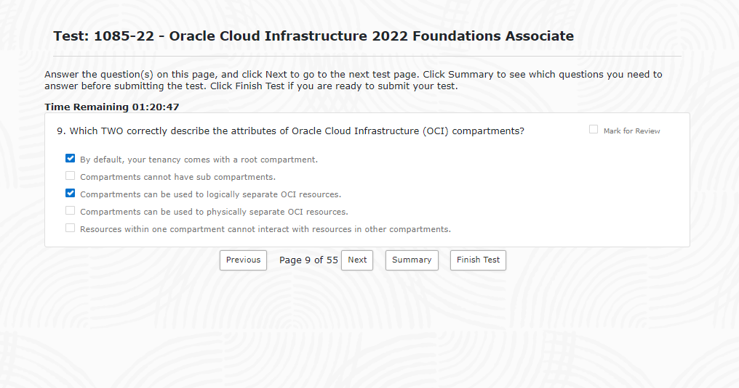

Which capability can be used to protect against unexpected hardware or power supply failures within an Oracle Cloud Infrastructure Availability Domain?

* **Power Distribution Units**
* **Top of Rack Switches**
* **Compartments**
* **Fault Domains**

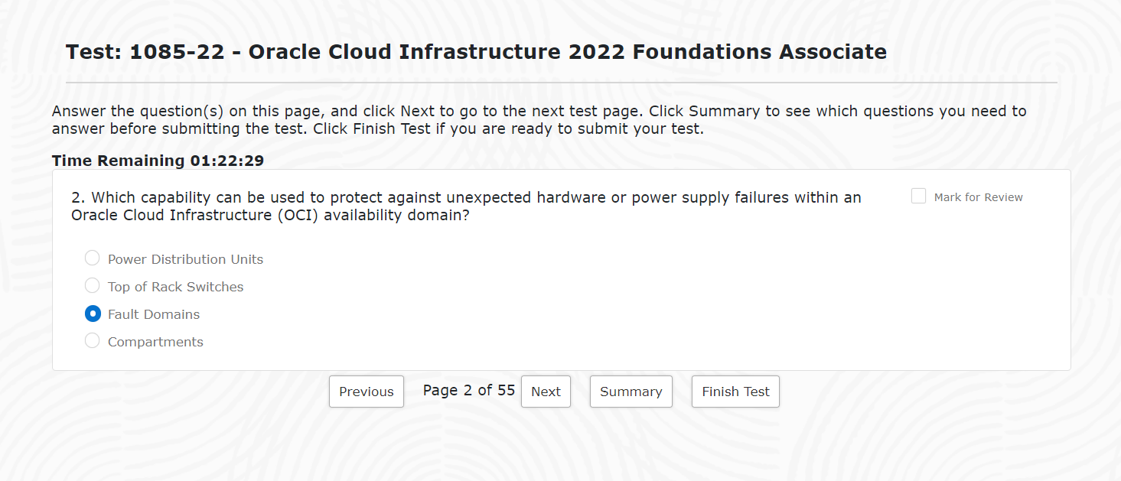

What is the primary use case for using **Web Application Firewall**on Oracle Cloud Infrastructure (OCI)?

* **Patch management**
* **Hardware based key storage**
* **Network security control**
* **Filter malicious web traffic**

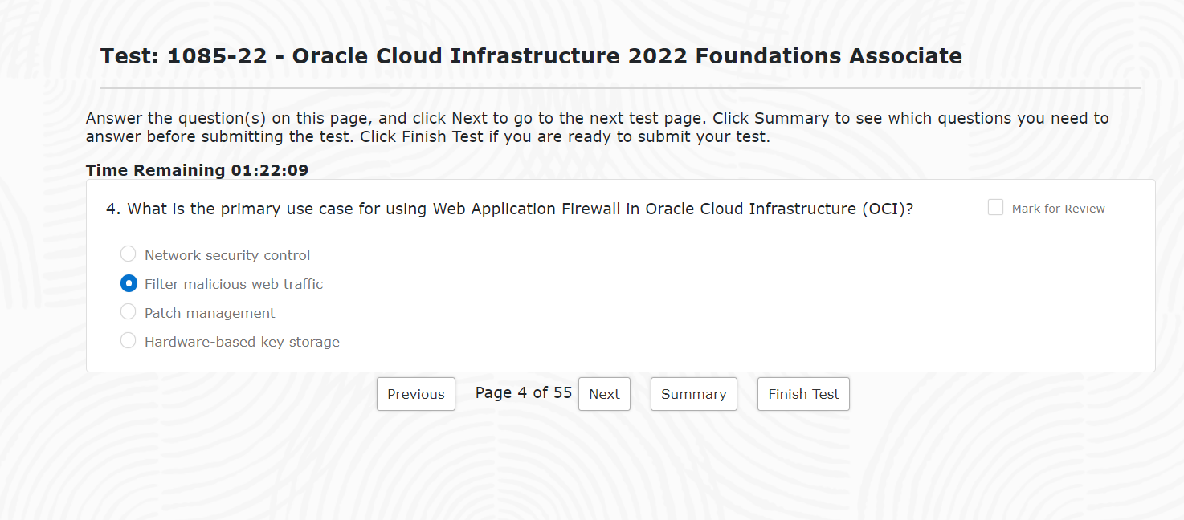

Recentemente, você foi designado para gerenciar um projeto de implantação do Oracle E-Business Suite no Oracle Cloud Infrastructure (OCI). O aplicativo requer um banco de dados, vários servidores e um sistema de arquivos compartilhado.

Quais três serviços OCI são mais adequados para este projeto?

Oracle Container Engine para Kubernetes (OKE)

Instâncias de computação de máquina virtual (VM) ou Bare Metal (BM)

Serviço de streaming OCI

serviço de armazenamento de arquivos

serviço de sotrage de objetos

Sistemas de banco de dados OCI Virtual ou Bare Metal

You were recently assigned to manage a project to deploy Oracle E-Business Suite on Oracle Cloud Infrastructure (OCI). The application will require a database, several servers, and a shared file system.

Which three OCI services are best suited for this project?

* **Object Storage Service**
* **Virtual Machine (VM) or Bare Metal (BM) compute instances**
* **OCI Streaming Service**
* **File Storage Service**
* **Oracle Container Engine for Kubernetes**
* **OCI virtual or Bare Metal DB Systems**

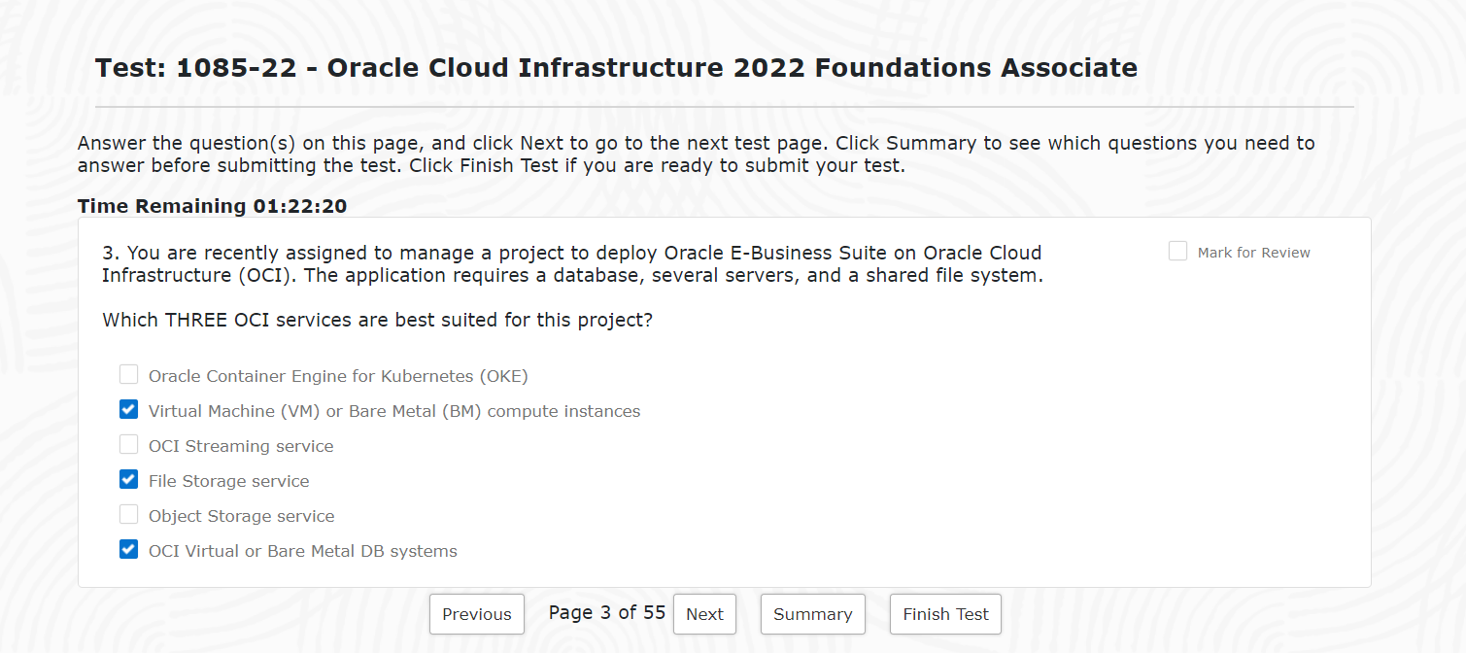

Quais três serviços se integram ao gerenciamento de chaves da infraestrutura Oracle Cloud (OCI)?

Funções

Armazenamento de objetos

Compartilhamento de arquivo

Bloco de Volume

Gerenciamento de identidade e acesso

Escalonamento automático

Which three services integrate with Oracle Cloud Infrastructure (OCI) **Key Management**?

* **Object Storage**
* **Block Volume**
* **Functions**
* **Auto Scaling**
* **File Storage**
* **Identity and Access Management**

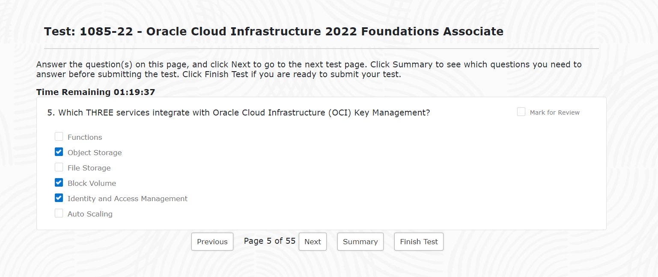

Você tem um aplicativo da Web que recebe 5 vezes mais tráfego nos finais de semana do que nos dias de semana. Você precisa corresponder automaticamente a capacidade à demanda, mantendo o aplicativo funcionando e economizando custos.

Qual recurso de computação do Oracle Cloud Infrastructure (OCI) pode ser usado para atender a esses requisitos?

Escala manual

Escala vertical

Escalonamento automático

Escala paralela

You have a web application that receives 5X more traffic on the weekends than weekdays. You need to automatically match capacity to demand, keep the application always up and running, and save cost.

Which Oracle Cloud Infrastructure (OCI) compute feature can be used to meet these requirements?

* **Vertical Scaling**
* **Parallel Scaling**
* **Manual Scaling**
* **Autoscaling**

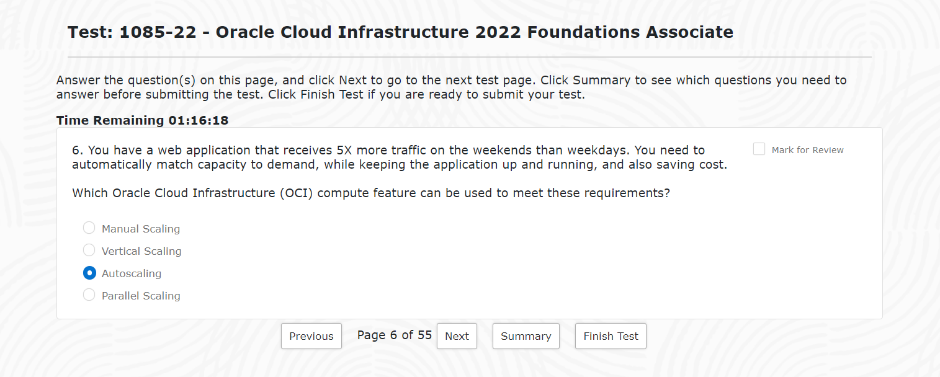

Quais DUAS declarações descrevem corretamente os Contratos de Nível de Serviço (SLAs) da Oracle Cloud Infrastructure (OCI)?

Definido como um número de noves por mês e uma porcentagem de crédito.

Definido como um número de oitos por mês e uma porcentagem de crédito.

Definido como um número de noves para uma semana e uma porcentagem de crédito.

Definido como um número de oitos por semana e uma porcentagem de crédito.

Compromisso apoiado financeiramente para fornecer um nível máximo de serviço aos clientes.

Compromisso apoiado financeiramente para fornecer um nível mínimo de serviço aos clientes.

Which TWO statements correctly describe Oracle Cloud Infrastructure Service Level Agreements?

A) Financially backed commitment to provide a maximum level of service to customers.

B) **Defined** as a number of eights for a week and a percentage credit.

C) **Defined** a**s a number of**nines for a week and a percentage credit.

D) **Defined** **as a number of** nines for a month and a percentage credit.

E) Financially backed commitment to provide a minimum level of service to customers.

F) **Defined as a number of** eights for a month and a percentage credit.

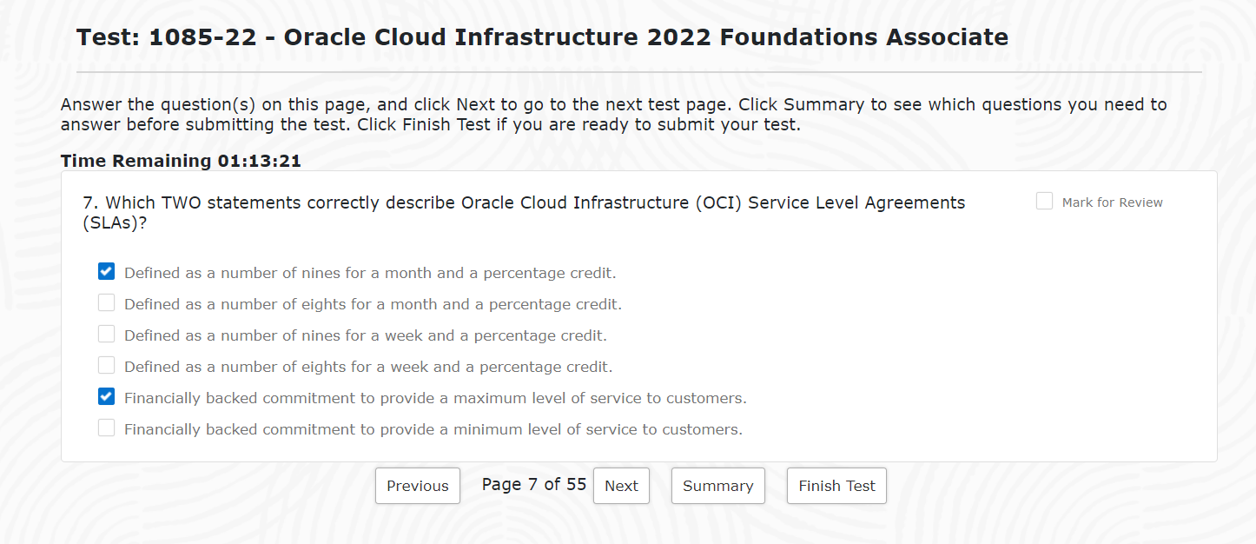

Qual recurso do Oracle Cloud Infrastructure (OCI) permite que você configure alertas para notificá-lo se uma previsão de orçamento exceder ou se os gastos ultrapassarem um determinado valor?

Monitoramento

Orçamento

Eventos

Análise de Custo

Which Oracle Cloud Infrastructure (OCI) capability allows you to set up alerts to notify you if a budget forecast is to be exceeded or spending surpasses a certain amount?

* **Monitoring**
* **Events**
* **Cost Analysis**
* **Budget**

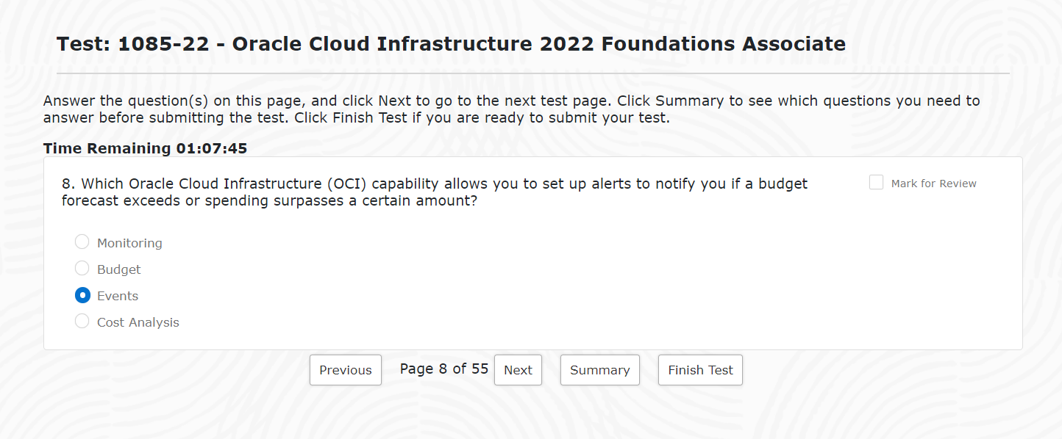

Qual serviço Oracle Cloud Infrastructure (OCI) NÃO está disponível como parte do Oracle Cloud Free Tier?

Computer V

Data Warehouse Autônomo V

Monitoramento V

Sistemas de banco de dados Exadata

Which Oracle Cloud Infrastructure (OCI) service is NOT available as part of Oracle Cloud Free Tier?

Exadata DB Systems

Monitoring

Compute

Autonomous Data Warehouse

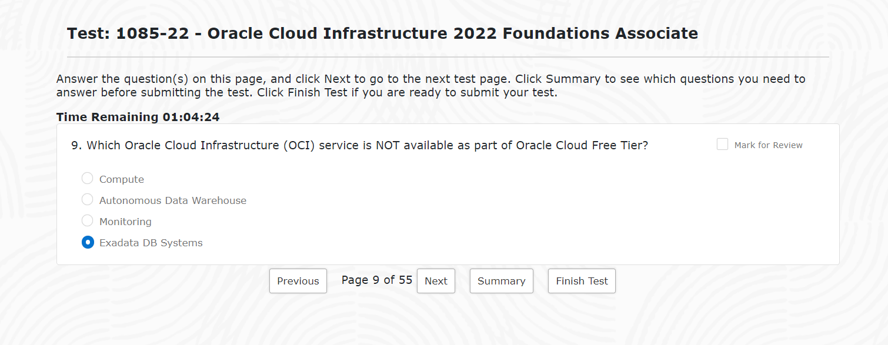

Qual modelo de precificação NÃO é suportado pelo Oracle Cloud Infrastructure (OCI)?

Créditos universais anuais

Créditos universais semanais

Pagamento conforme o uso (PAYG)

Traga sua própria licença (BYOL)

Which **pricing model**is NOT supported by Oracle Cloud Infrastructure (OCI)?

* **Weekly Universal Credits**
* **Monthly Universal Credits**
* **Bring Your Own License (BYOL)**
* **Pay-As-You-Go (PAYG)**
* **Annual Universal Credits**

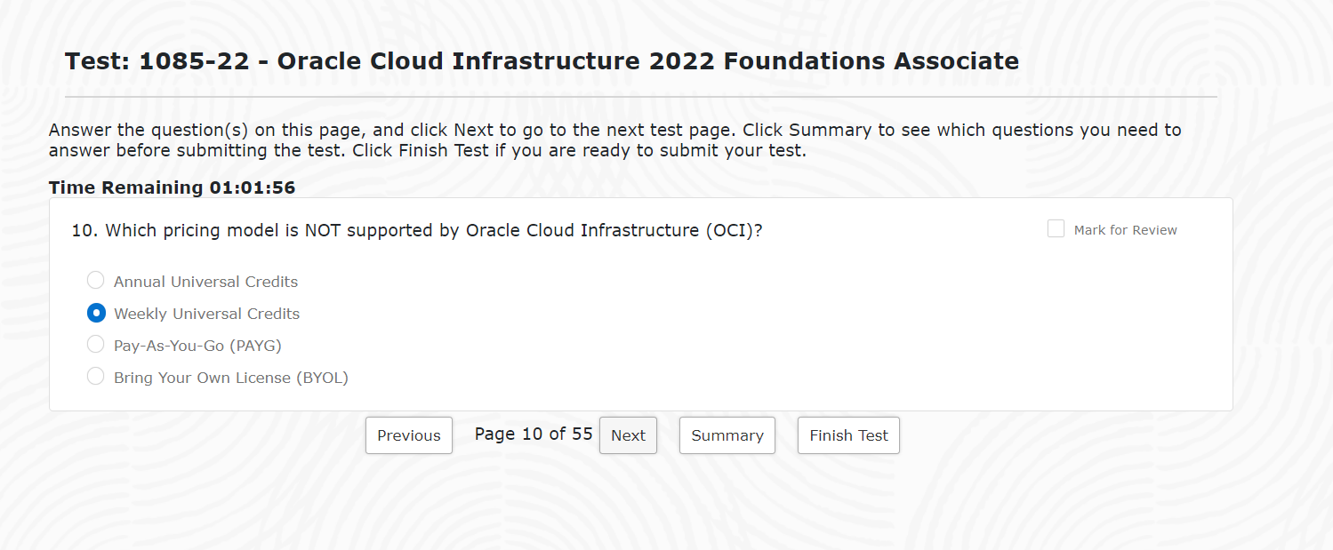

Quais DOIS recursos podem ser usados para gerenciar custos em uma locação do Oracle Cloud Infrastructure (OCI)?

Orçamentos

Cotas de Compartimento

Exames de saúde

Registros de serviço

Controlador de conta

Which TWO features can be used to **manage cost**in an Oracle Cloud Infrastructure (OCI) tenancy**?**

* **Compartment Quotas**
* **Health Checks**
* **Account Controller**
* **Budgets**
* **Service Logs**

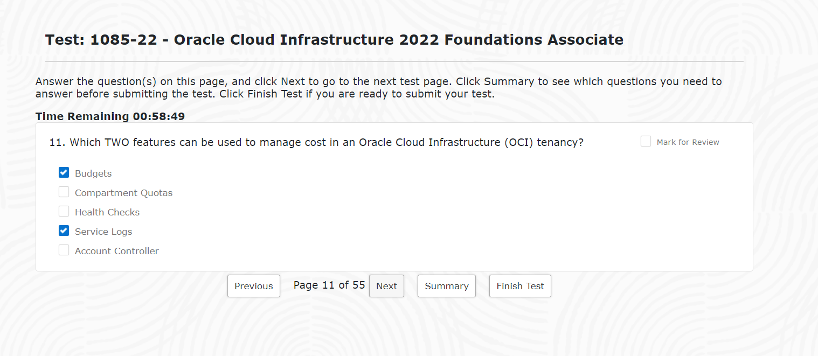

Quais DOIS são alvos válidos para configurar orçamentos do Oracle Cloud Infrastructure (OCI)?

Grupo de gerenciamento de identidade e acesso (IAM)

Etiqueta de orçamento

Compartimento

Arrendamento

Tag de rastreamento de custos

Which TWO are valid targets for setting Oracle Cloud Infrastructure (OCI) budgets?

Budget tag

Tenancy

IAM group

Cost-tracking tag

Compartment

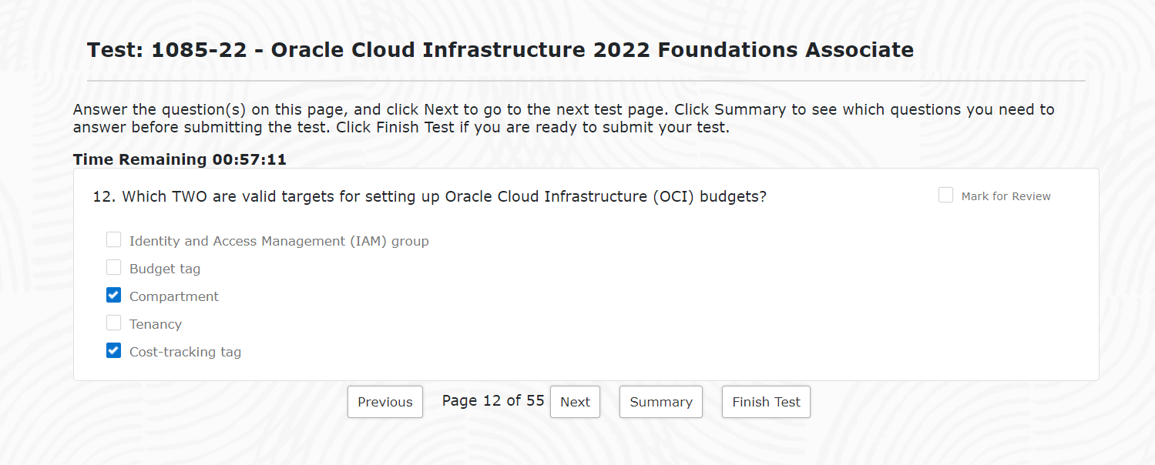

Um cliente deseja usar o Oracle Cloud Infrastructure (OCI) para armazenar backups de aplicativos que podem ser armazenados por meses, mas devem ser imediatamente recuperáveis com base nas necessidades de negócios.

Qual serviço de armazenamento OCI pode ser usado para atender a esse requisito?

Armazenamento de arquivo

Bloco de Volume

Object Storage (nível Standard)

Armazenamento de arquivo

A customer wants to use Oracle Cloud Infrastructure (OCI) for storing application backups which can be stored for months, but retrieved immediately based on business needs.

Which OCI storage service can be used to meet this requirement?

Block Volume

Archive Storage

File Storage

Object Storage (standard)

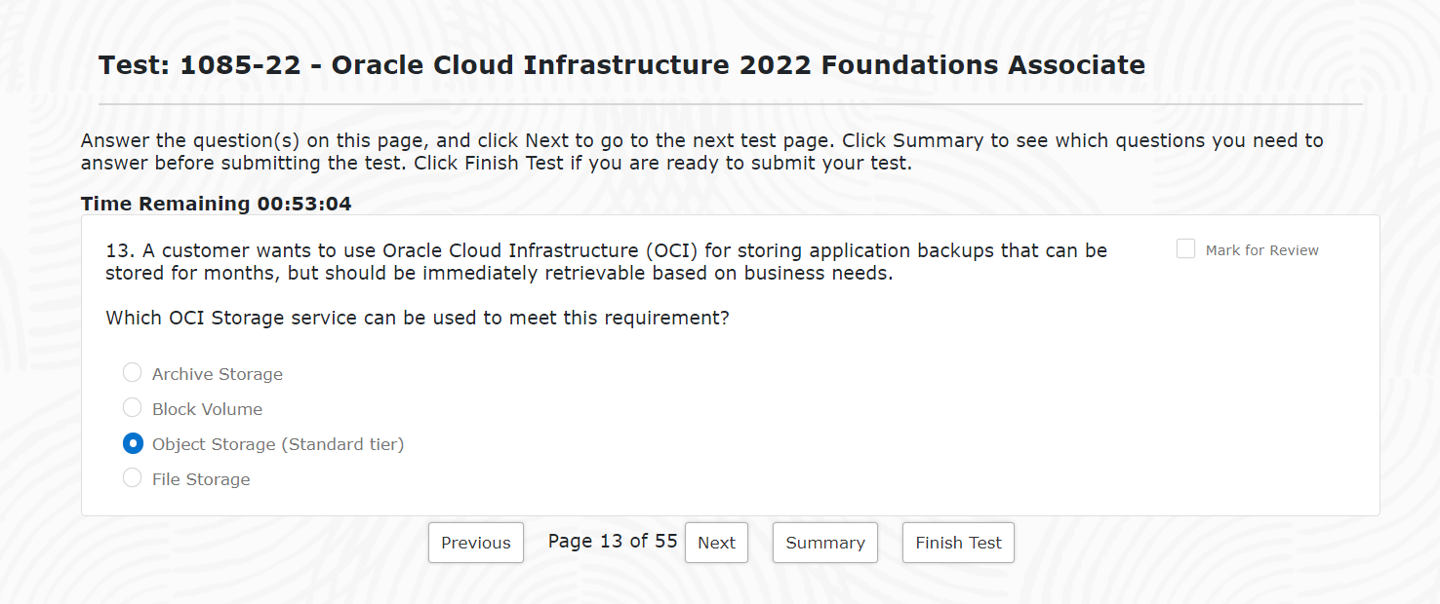

Você tem dados de backup que precisam ser armazenados por pelo menos seis meses. Esses dados não devem ser acessados com frequência, mas precisam estar disponíveis imediatamente quando necessário. Você também deseja reduzir seus custos de armazenamento.

Qual camada do Oracle Cloud Infrastructure (OCI) Object Storage pode ser usada para atender a esses requisitos?

Camada de arquivo

nível padrão

Tiering Automático

Nível de acesso pouco frequente

You have backup data that needs to be stored for at least six months. This data is not supposed to be accessed frequently, but needs to be available immediately when needed. You also want to reduce your storage costs.

Which Oracle Cloud Infrastructure (OCI) Object Storage tier can be used to meet these requirements?

Auto-Tiering

Standard tier

Infrequent access tier

Archive tier

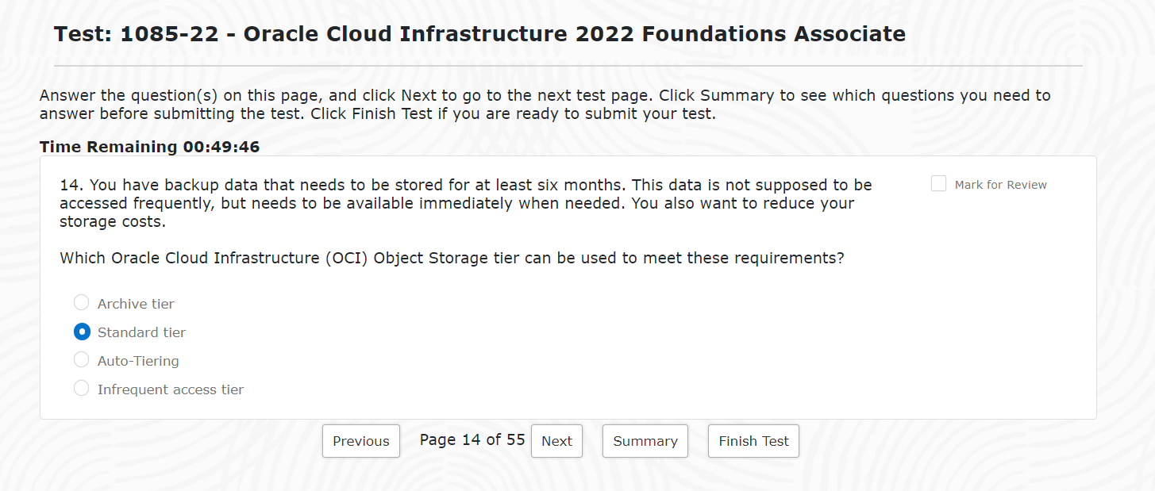

Qual declaração NÃO é válida em relação ao serviço Oracle Cloud Infrastructure (OCI) Block Volume?

Você pode aumentar o tamanho de um volume de bloco.V

Você pode diminuir o tamanho de um volume de bloco.

Você pode clonar um volume de bloco existente para um novo volume maior. V

Você pode expandir um volume de bloco existente no local com redimensionamento online.V

Which statement is **NOT**valid regarding (true about) Oracle Cloud Infrastructure (OCI) Block Volume service?

You can increase the size of a block volume.

You can expand an existing block volume in place with online resizing.

You can decrease the size of a block volume.

You can clone an existing block volume to a new, larger volume.

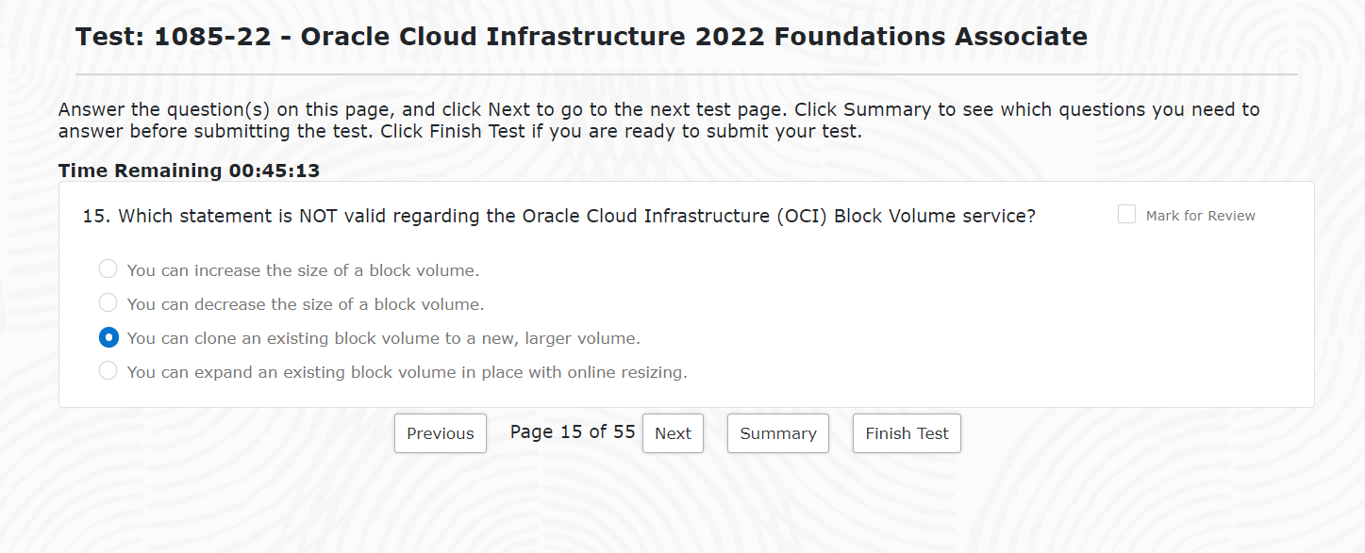

Um desenvolvedor deseja desenvolver aplicativos baseados em docker no Oracle Cloud Infrastructure (OCI) e implantá-los em um serviço gerenciado que ofereça suporte a aplicativos em contêineres.

Qual serviço OCI oferece suporte a esse requisito?

Solução Oracle Cloud VMware

Transmissão

Oracle Container Engine para Kubernetes (OKE)

Gateway de API

A developer wants to develop Docker-based applications on Oracle Cloud Infrastructure (OCI) and deploy it on a managed servisse that supports containerized applications.

Oracle Cloud VMWare Solution  
Streaming  
Oracle Container Engine for Kubernetes (OKE)  
API Gateway

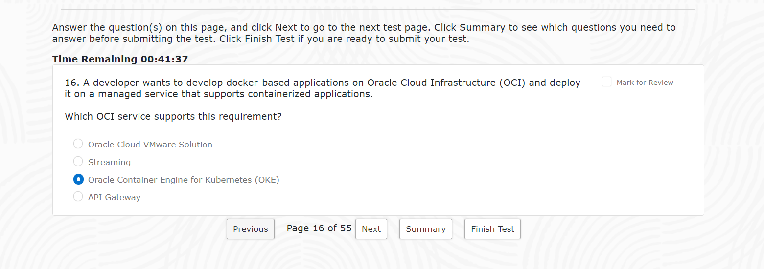

Você armazena várias versões de objetos em um depósito, mas sua equipe de TI pediu que você excluísse todas as versões anteriores do objeto 120 dias após a transição da versão do objeto da versão mais recente para uma versão anterior.

Qual recurso do Oracle Cloud Infrastructure (OCI) Object Storage pode ser usado para essa finalidade?

Gerenciamento do ciclo de vida do objeto

Carregamentos em várias partes

Regras de Retenção

Solicitações pré-autenticadas

You store multiple versions of objects in a bucket, but your IT team has asked you to delete any previous object versions 120 days after the object version transitions from the latest version to a previous version.

Which Oracle Cloud Infrastructure (OCI) Object Storage feature can be used for this purpose?

* **Multipart Uploads**
* **Retention Rules**
* **Object Lifecycle Management**
* **Pre-Authenticated Requests**

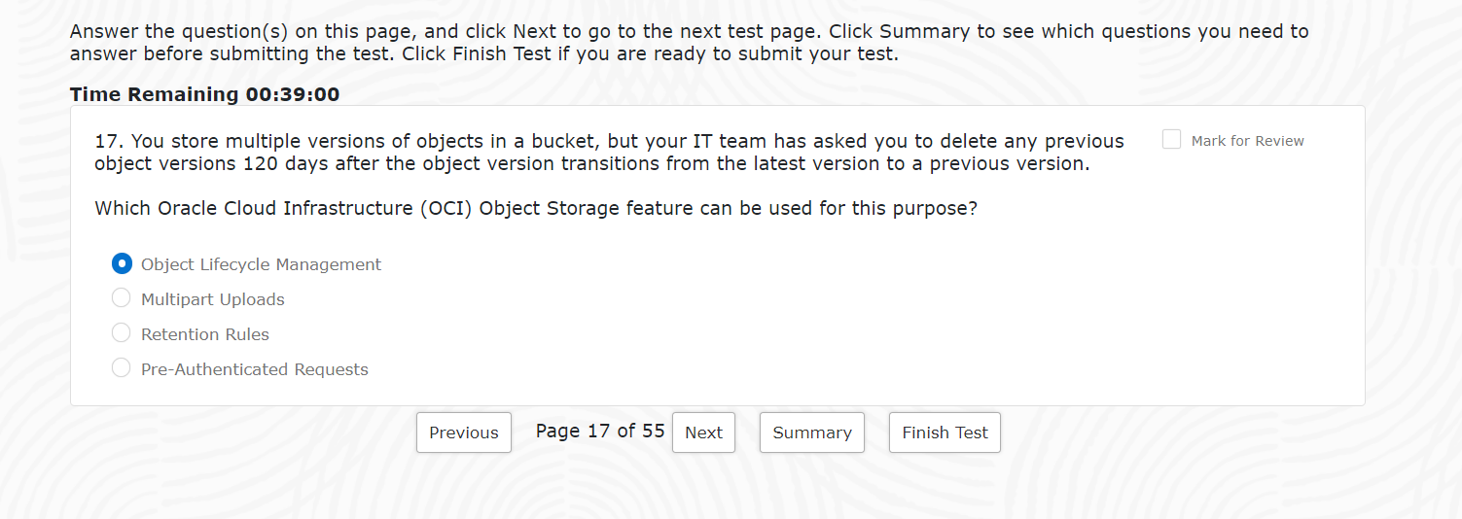

Qual oferta da Oracle permite que um cliente forneça serviços Oracle Cloud Infrastructure (OCI) em seus próprios datacenters em um modelo independente, obtendo a mesma arquitetura, cobrança e processos operacionais da nuvem pública OCI?

Região Privada do Oracle

Solução Oracle Cloud VMware

Oracle Dedicated Region Cloud@Customer

Região do Cliente Oracle

Which Oracle offering allows a customer provision Oracle Cloud Infrastructure (OCI) services into their own data centers in a self-contained model, achieving the same architecture, **billing,** and operational processes as that of the OCI public cloud**?**

* **Oracle Dedicated Region Cloud@Customer**
* **Oracle Customer Region**
* **OCI Private Region**
* **Oracle Cloud VMware Solution**

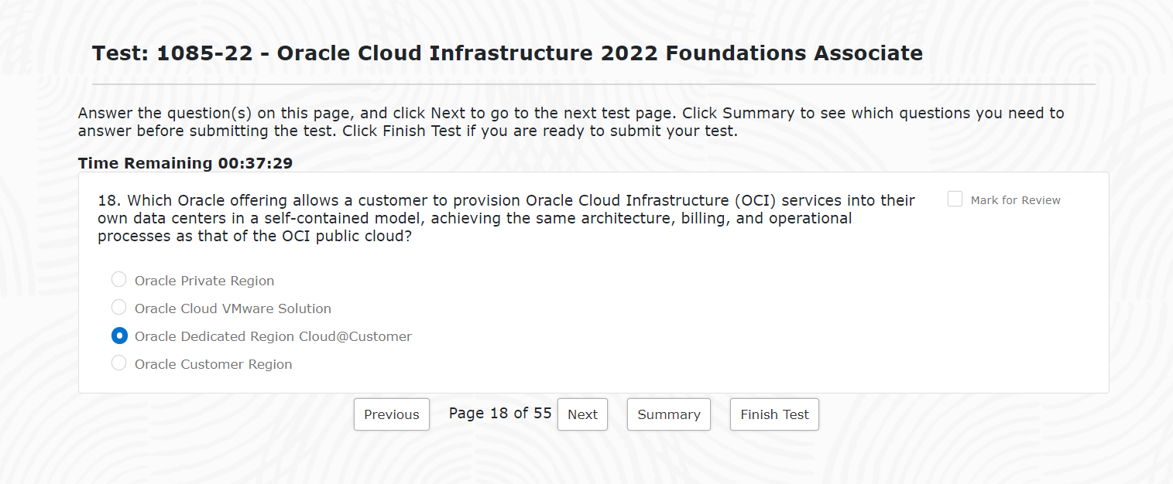

Qual NÃO é um caso de uso primário para a Solução Oracle Cloud VMware?

Cargas de trabalho do Hyper-V

Migração para Nuvem

Recuperação de desastres

Extensão do Centro de Dados

What is **NOT**a primary use case for the Oracle Cloud VMware Solution?

* **Cloud Migration**
* **Disaster Recovery**
* **Data Center Extension**
* **Hyper-V Workloads**

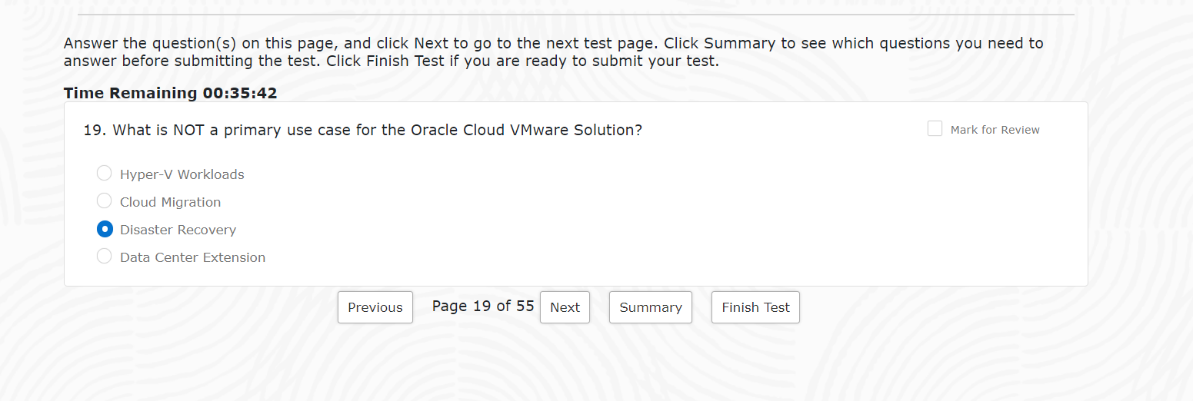

Quais são os TRÊS benefícios da solução Oracle Cloud VMware?

Executa a pilha de produtos VMware certificados na nuvem.

As cargas de trabalho VMware são refatoradas para migração.

Fornece total controle administrativo aos clientes.

Os clientes podem aproveitar o mesmo conjunto de ferramentas e processos usados localmente.

Os clientes podem escolher seu próprio hardware de data center.

**Which three are benefits of Oracle Cloud VMware Solution?**

* Runs the certified VMware product stack in the cloud.
* Customers can leverage same set of tools and processes used on-premises.
* Customers can choose their own data center hardware.
* Provides full administrative control to customers.
* VMware workloads are refactored for migration.

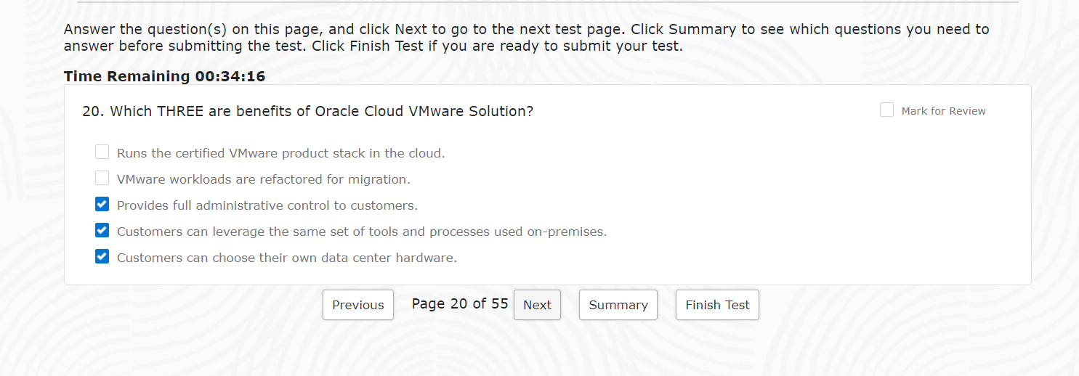

Qual serviço Oracle Cloud Infrastructure (OCI) pode ser usado para executar aplicativos sem servidor?

Oracle Container Engine para Kubernetes (OKE)

Solução Oracle Cloud VMware

Gateway da API OCI

Funções do Oracle

Which Oracle Cloud Infrastructure (OCI) service can be used for running serverless applications?

Oracle Container Engine for Kubernetes (OKE)

Oracle Cloud VMWare Solution

OCI API Gateway

Oracle Functions

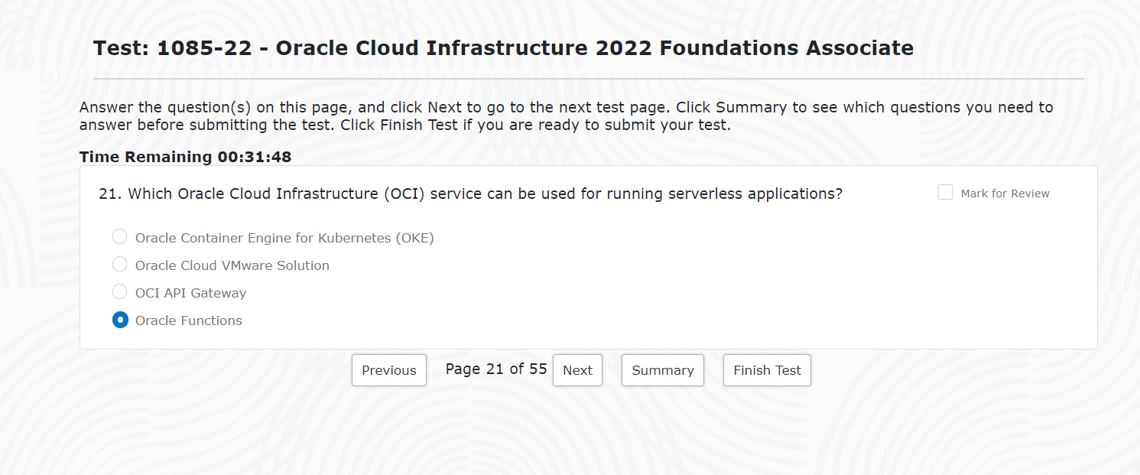

Qual serviço Oracle Cloud Infrastructure (OCI) permite que você execute código sem provisionar nenhum recurso de infraestrutura subjacente, como máquinas virtuais?

Funções do Oracle

Oracle Container Engine para Kubernetes (OKE)

Gateway de armazenamento

Gateway de API

Calcular

Which Oracle Cloud Infrastructure (OCI) service allows you to run code without provisioning any underlying infrastructure resources, such as virtual machines?

Compute

Oracle Functions

API Gateway

Storage Gateway

Oracle Container Engine for Kubernetes (OKE)

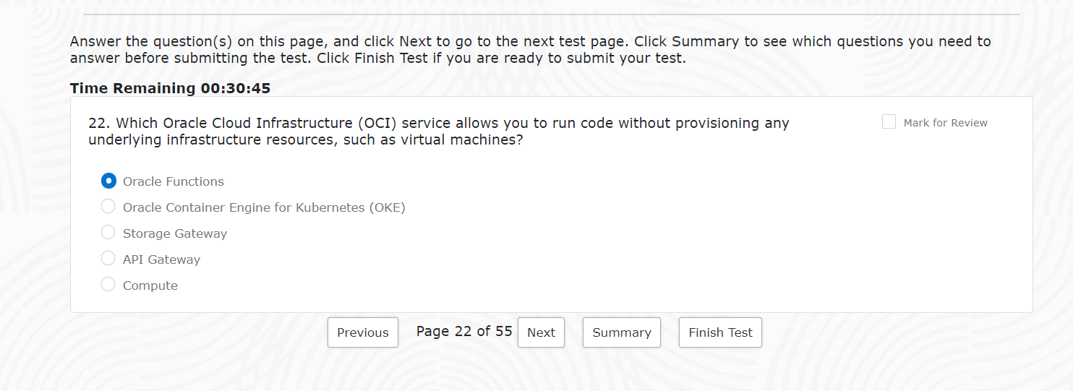

Qual NÃO é um ambiente de destino compatível para implantação de artefatos usando o serviço Oracle Cloud Infrastructure (OCI) DevOps?

Funções OCI

Solução Oracle Cloud VMware

Instâncias de computação OCI

Cluster do Oracle Container Engine para Kubernetes (OKE)

Which is NOT a supported target environment for deploying artifacts using the Oracle Cloud Infrastructure (OCI) DevOps service?

OCI Functions  
Oracle Cloud VMWare Solution

OCI Compute Instances

Oracle Container Engine for Kubernetes (OKE) Cluster

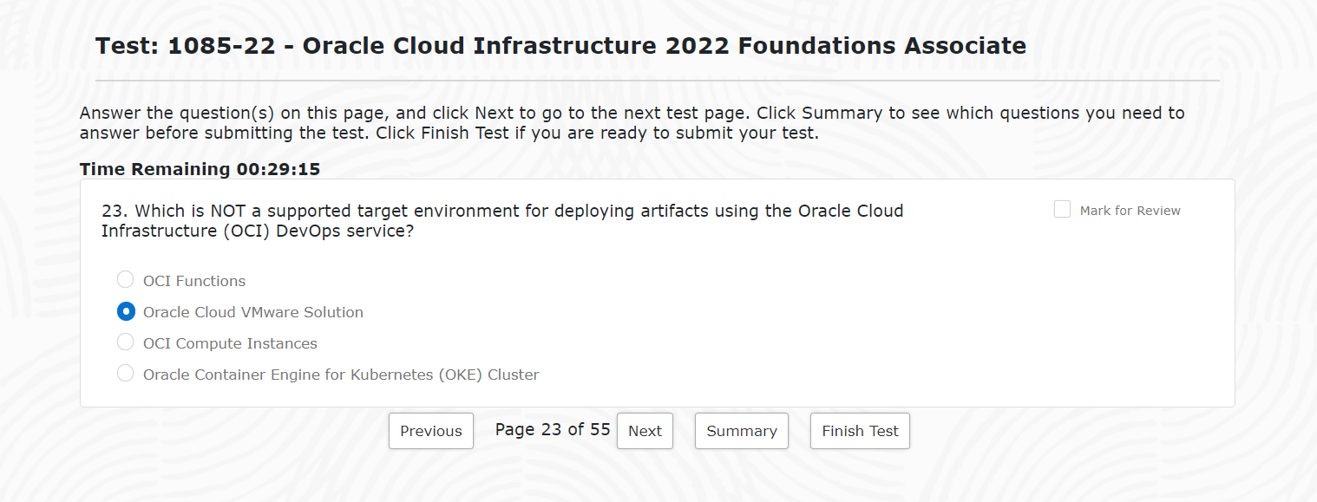

Qual serviço Oracle Cloud Infrastructure (OCI) criptografa automaticamente toda a comunicação entre microsserviços e coleta telemetria, métricas e logs para desempenho de aplicativos e monitoramento de integridade?

Container Engine para Kubernetes (OKE)

Gerente de Recursos

Monitoramento de desempenho de aplicativos (APM)

Log Analytics

malha de serviço

Which Oracle Cloud Infrastructure (OCI) service automatically encrypts all communication between microservices and collects telemetry, metrics, and logs for application performance and health monitoring?

Container Engine for Kubernetes (OKE)  
Resource Manager  
Application Performance Monitoring (APM)  
Logging Analytics  
Service Mesh

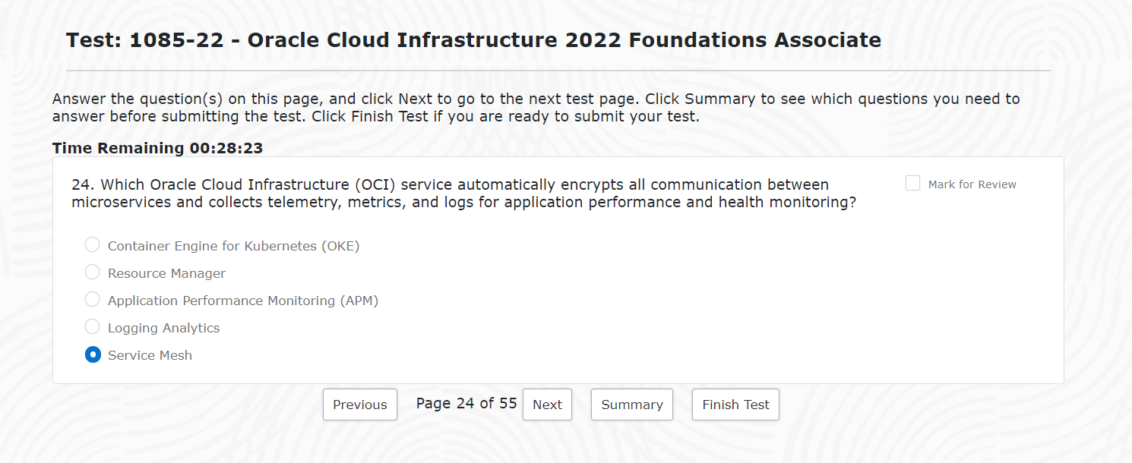

Uma plataforma bancária foi redesenhada para uma arquitetura baseada em microsserviços usando contêineres Docker.

Qual serviço Oracle Cloud Infrastructure (OCI) deve ser usado para implantar esses microsserviços?

serviço de streaming

Container Engine para Kubernetes (OKE)

Serviço de eventos

Gateway de API

A banking platform has been re-designed to a microservices-based architecture using Docker containers.

Which Oracle Cloud Infrastructure (OCI) service should be used for deployment of these new microservices?

**A. Streaming Service**

**B. Artifact Registry**

**C. Event Service**

**D. API Gateway**

**E. Container Engine for Kubernetes (OKE)**

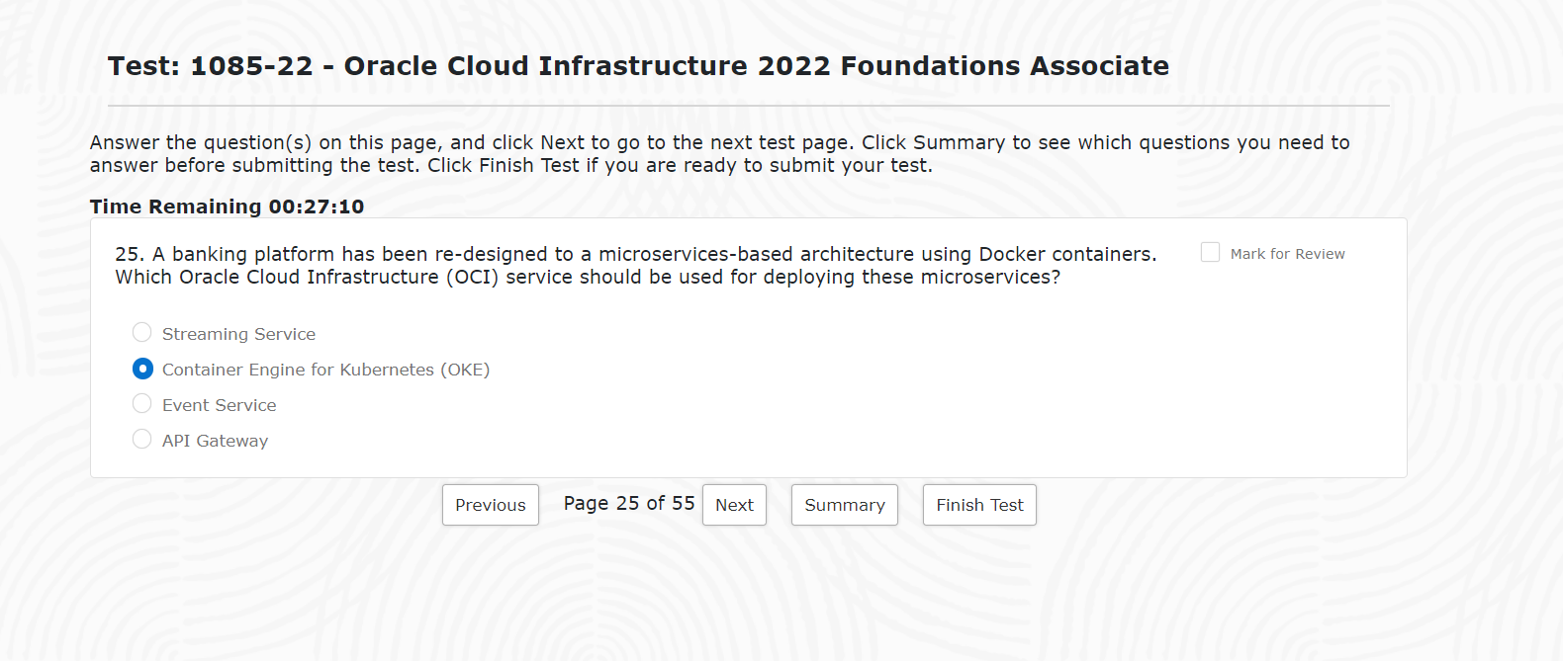

Qual serviço Oracle Cloud Infrastructure (OCI) permite automatizar o provisionamento de recursos de infraestrutura usando o Terraform?

Eventos

Funções do Oracle

Gerente de Recursos

Compute

Which Oracle Cloud Infrastructure (OCI) service allows you to automate provisioning of infrastructure resources using Terraform?

Events  
Oracle Functions  
Resource Manager  
Compute

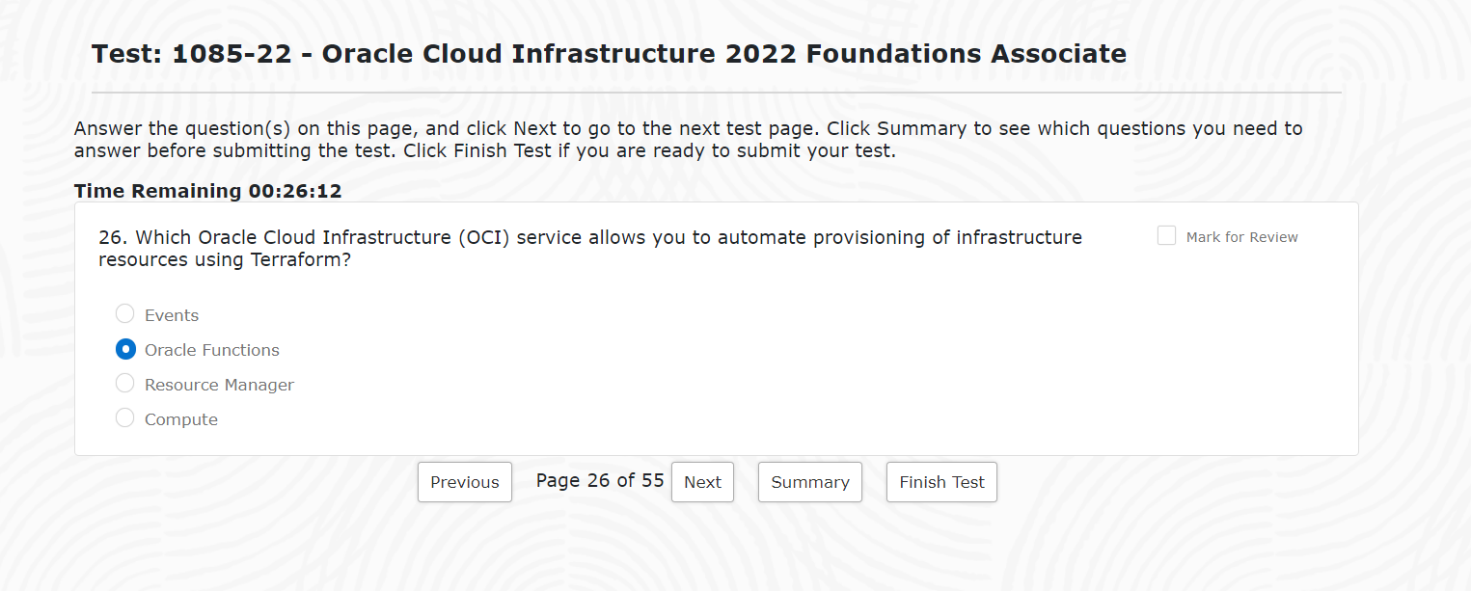

Qual declaração descreve com precisão uma região do Oracle Cloud Infrastructure (OCI)?

Cada Domínio de Disponibilidade possui um único Domínio de Falha.

Cada Domínio de Falha possui vários Domínios de Disponibilidade.

Cada Domínio de Disponibilidade possui três Domínios de Falha.

Cada região possui um único Domínio de Falha.

Which statement accurately describes an Oracle Cloud Infrastructure **Region**?

* **Each Availability Domain has three Fault Domains.**
* **Each region has a single Fault Domain.**
* **Each Fault Domain has multiple Availability Domains.**
* **Each Availability Domain has a single Fault Domain.**

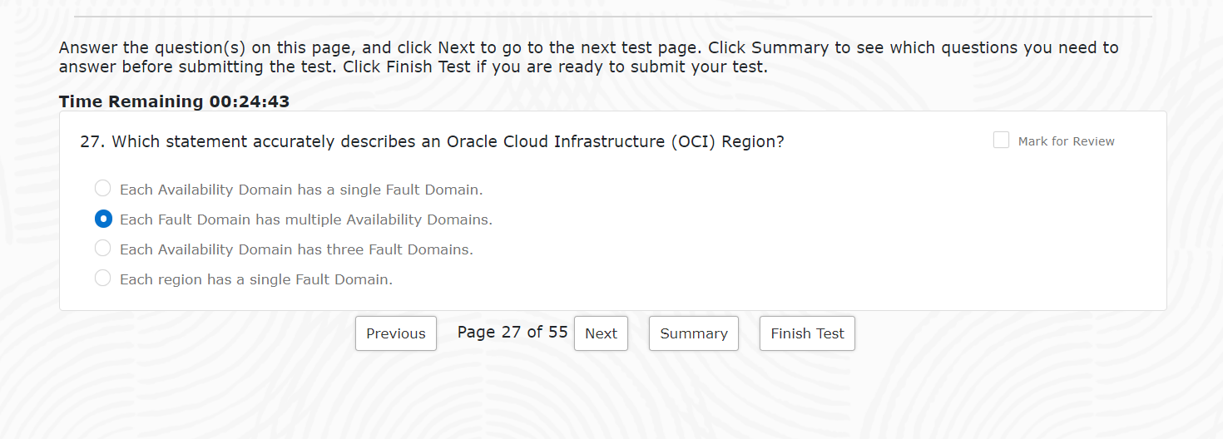

Qual é uma consideração importante ao escolher uma região do Oracle Cloud Infrastructure (OCI)?

Escolha uma região que ofereça o menor custo.

Escolha uma região próxima aos usuários finais para obter o melhor desempenho.

Escolha uma região que ofereça um único domínio de disponibilidade para economia de custos.

Escolha uma região distante do aplicativo para eliminar pontos únicos de falha.

Which is an important consideration when choosing an Oracle Cloud Infrastructure region?

Choose the region that is in close proximity to end users for best performance.

Choose the region that offers single availability domain for cost saving.

Choose the region that offers the lowest cost.

Choose the region that is far away from application to eliminate single point of failure.

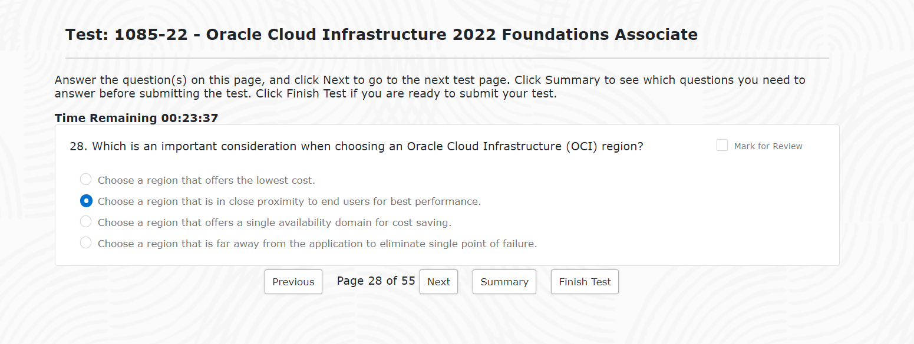

Quais DUAS declarações são verdadeiras em relação às regiões Oracle Cloud Infrastructure (OCI)?

Algumas regiões fornecem um único domínio de falha.

Algumas regiões fornecem um único domínio de disponibilidade.

Algumas regiões fornecem vários domínios de disponibilidade.

Algumas regiões fornecem várias sub-regiões.

Algumas regiões fornecem apenas ambientes de teste/desenvolvimento.

**Which TWO statements are true regarding Oracle Cloud Infrastructure (OCI) Regions?**

Some regions provide **a single fault domain.**

Some regions provide **a single availability domain.**

Some regions provide **multiple availability domains.**

Some regions only provide test/dev environments.

Some regions provide multiple subregions.

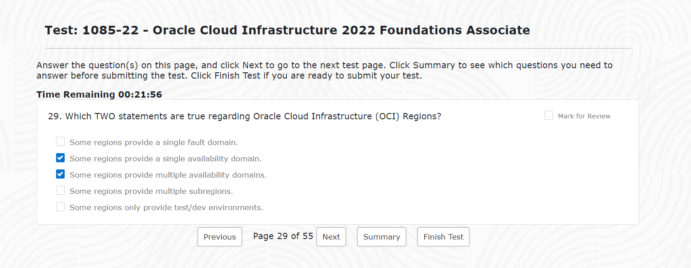

Como você configurará a alta disponibilidade para um aplicativo em uma região Oracle Cloud Infrastructure (OCI) com um único domínio de disponibilidade?

Divida a região em várias sub-regiões.

Configure seu aplicativo em vários compartimentos.

Configure seu aplicativo em vários domínios de falha.

Configure seu aplicativo em várias Virtual Cloud Network (VCN).

How will you configure high availability for an application in an Oracle Cloud Infrastructure region with **a single Availability Domain**?

Setup your application across multiple compartments.

Setup your application across multiple Fault Domains.

Divide region into multiple subregions.

Setup your application across multiple Virtual Cloud Network (VCN).

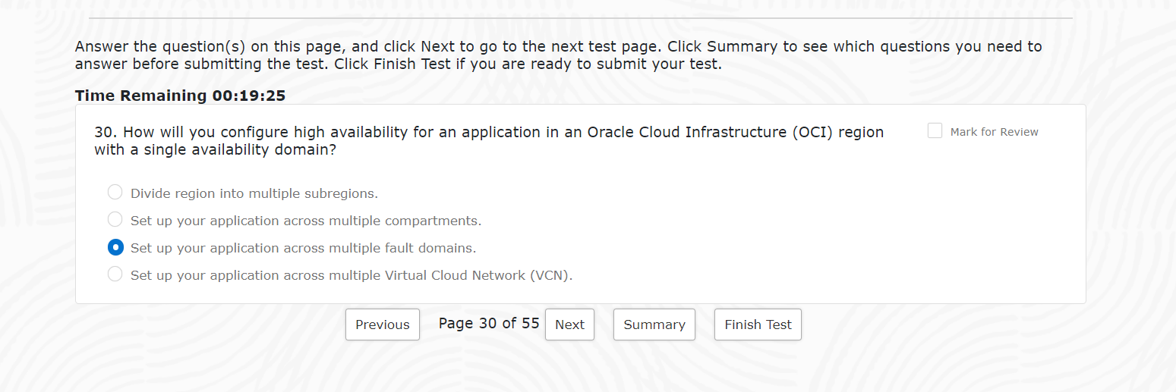

Qual NÃO é um benefício associado ao Oracle Autonomous Database?

Autoproteção

Auto-reparável

Carregamento automático

Autocondução

Which is NOT a benefit associated with Oracle Autonomous Database?

Self-recuring

Self-repairing

Self-loading

Self-driving

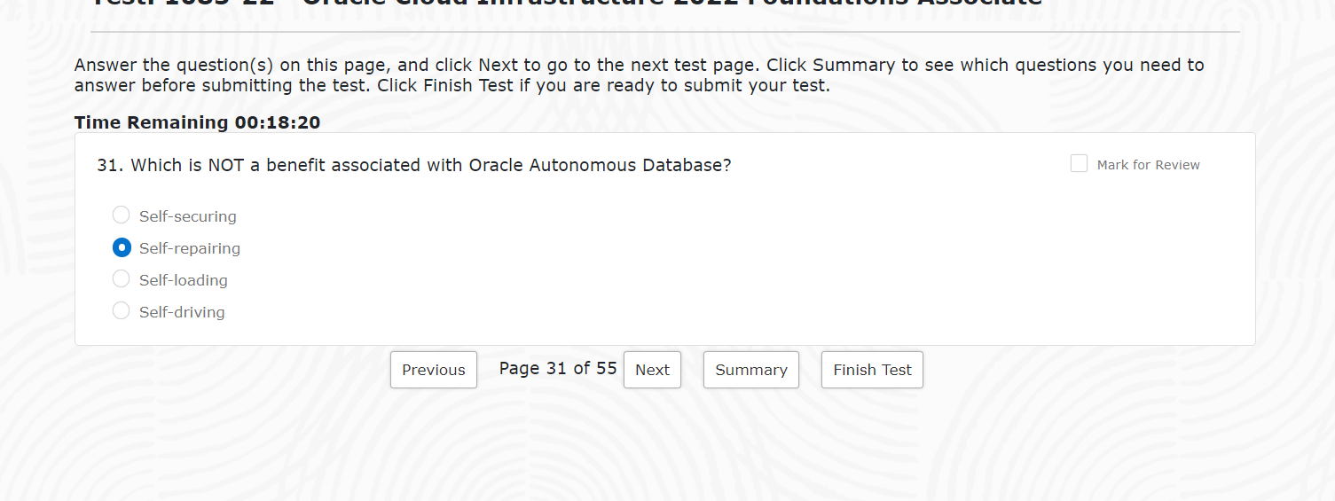

Qual NÃO é um tipo de carga de trabalho compatível com o Oracle Autonomous Database?

APEX – Oracle Application Express

Processamento de transações

JSON

Armazém de dados

MySQL

Which is NOT a supported workload type for Oracle Autonomous Database?

APEX  
Transaction Processing  
JSON  
Data Warehouse  
MySQL

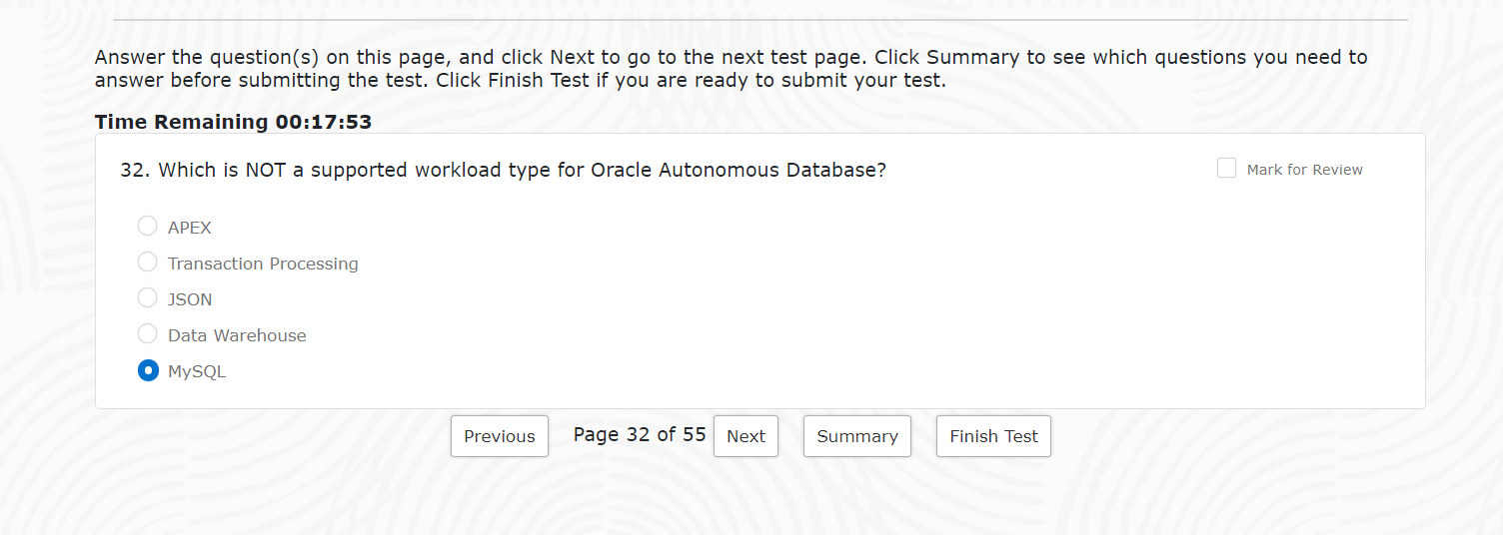

Você está consultando os dados de monitoramento do Oracle Cloud Infrastructure (OCI) relacionados ao namespace da métrica oci_computeagent.

Qual NÃO é um nome de dimensão válido para as métricas oci_computeagent?

disponibilidadeDomínio

ID do anexo

forma

domínio de falha

You are querying the Oracle Cloud Infrastructure (OCI) monitoring data related to the oci_computeagent metric namespace.  
Which is NOT a valid dimension name for the oci_computeagent metrics?  
  
availabilityDomain  
attachmentId

shape  
faultDomain

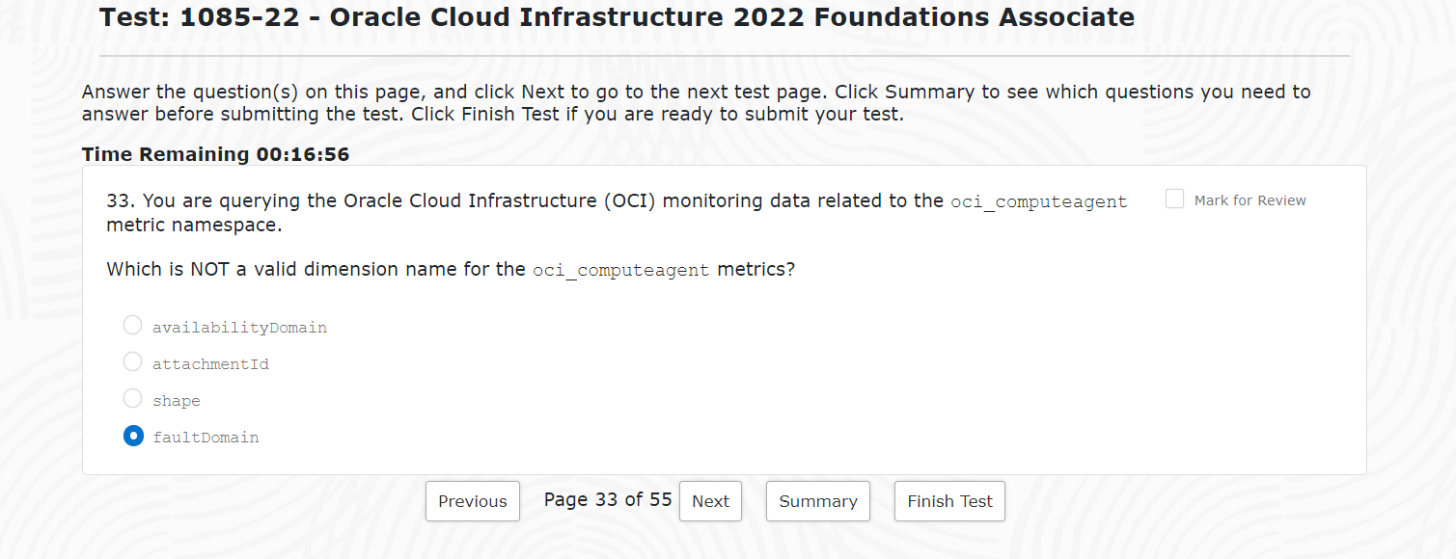

Quais DOIS são válidos em relação ao serviço de Logging Oracle Cloud Infrastructure (OCI)?

Ele permite que você monitore os recursos da nuvem usando métricas e alarmes.

Ele pode analisar informações críticas de diagnóstico que descrevem como os recursos estão sendo executados e acessados.

Ele permite que você analise recursos de nuvem usando métricas personalizadas.

É um único painel de vidro centralizado para todos os logs em uma locação.

Ele pode indexar, enriquecer e agregar dados de log de aplicativos.

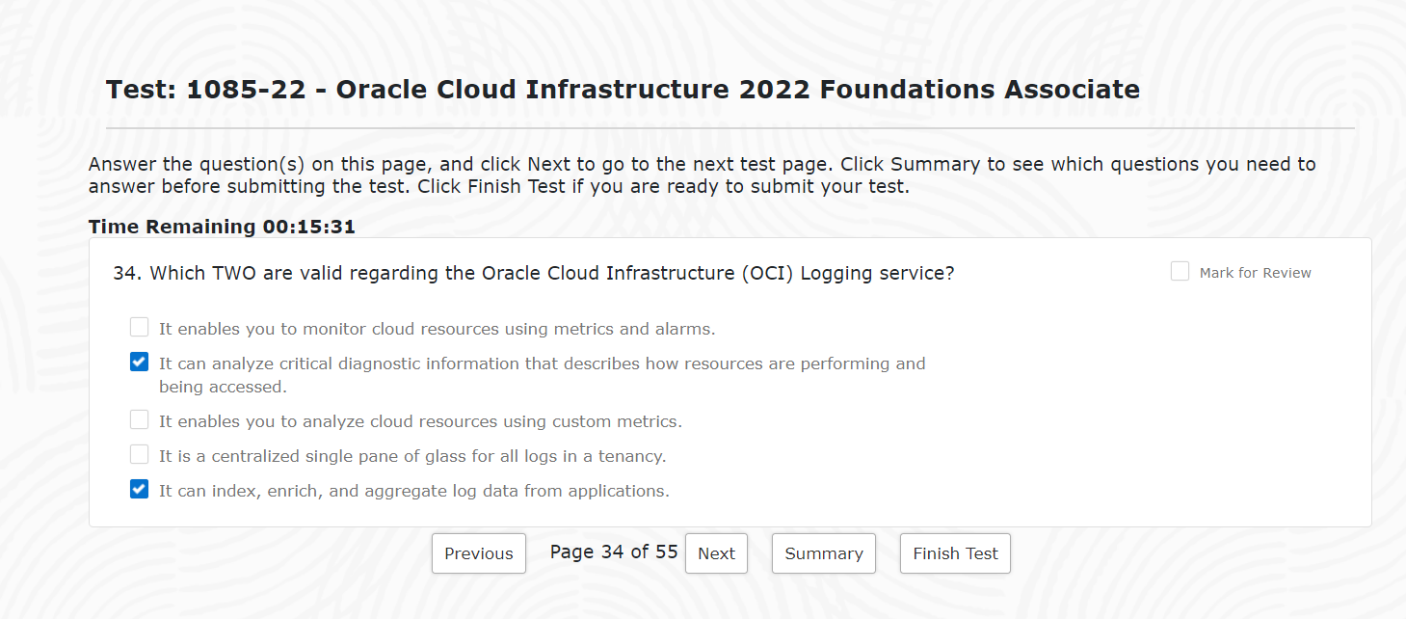

Qual serviço Oracle Cloud Infrastructure (OCI) pode ser configurado para enviar a você um alerta de alto uso da CPU?

Análise

Exploração madeireira

Monitoramento

Eventos

Log Analytics

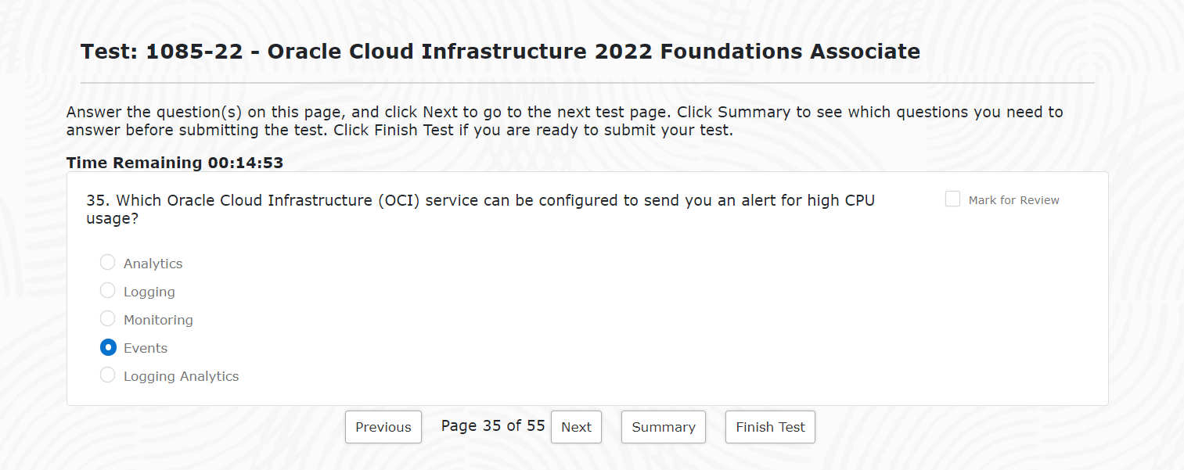

Qual NÃO é um tipo de métrica compatível com o serviço Oracle Cloud Infrastructure (OCI) Monitoring?

Métricas de serviço

Métricas personalizadas

Métricas de recursos

Métricas de registro

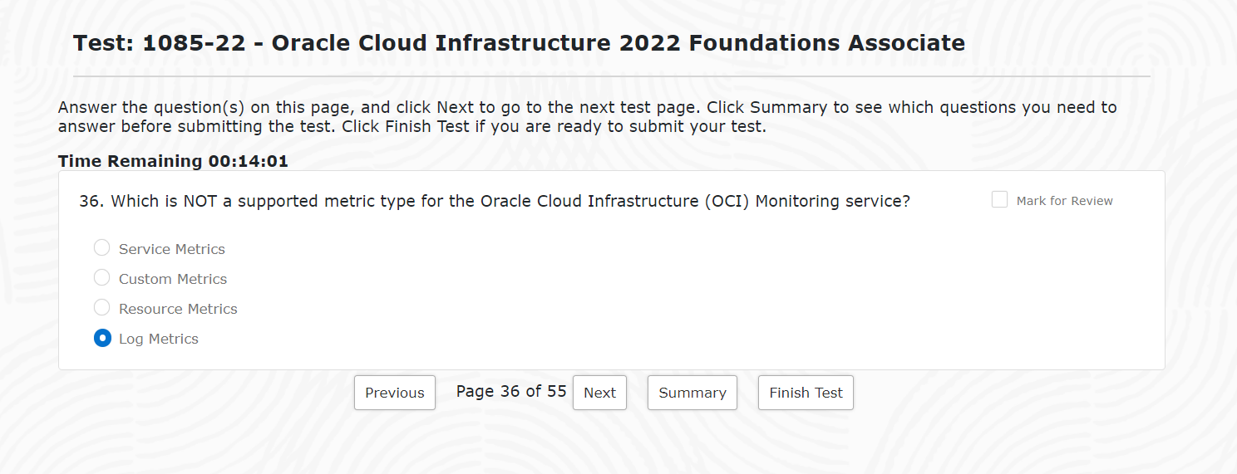

O que é VÁLIDO em relação à criptografia do serviço Oracle Cloud Infrastructure (OCI) Logging?

Os logs OCI são criptografados quando são arquivados.

Os logs OCI não são criptografados durante o armazenamento.

Os logs OCI não são criptografados com criptografia em nível de disco.

Os logs OCI não são criptografados em trânsito.

O serviço Oracle Cloud Infrastructure Logging é um painel único altamente escalável e totalmente gerenciado para todos os logs na sua tenancy. O serviço Logging fornece acesso a logs de recursos do Oracle Cloud Infrastructure. Esses logs incluem informações críticas de diagnóstico que descrevem o desempenho e o acesso dos recursos.

--------------------------------------------------------------------------------------------------------------------

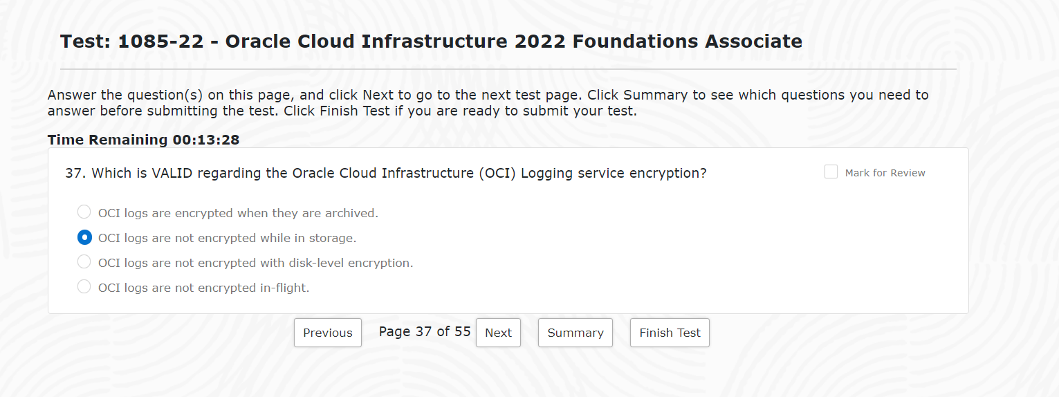

Qual recurso do serviço Oracle Cloud Infrastructure (OCI) Monitoring usa métricas para monitoramento e consiste em uma ação de gatilho e método de notificação?

Alarmes

Consultas

Namespaces

Gatilhos

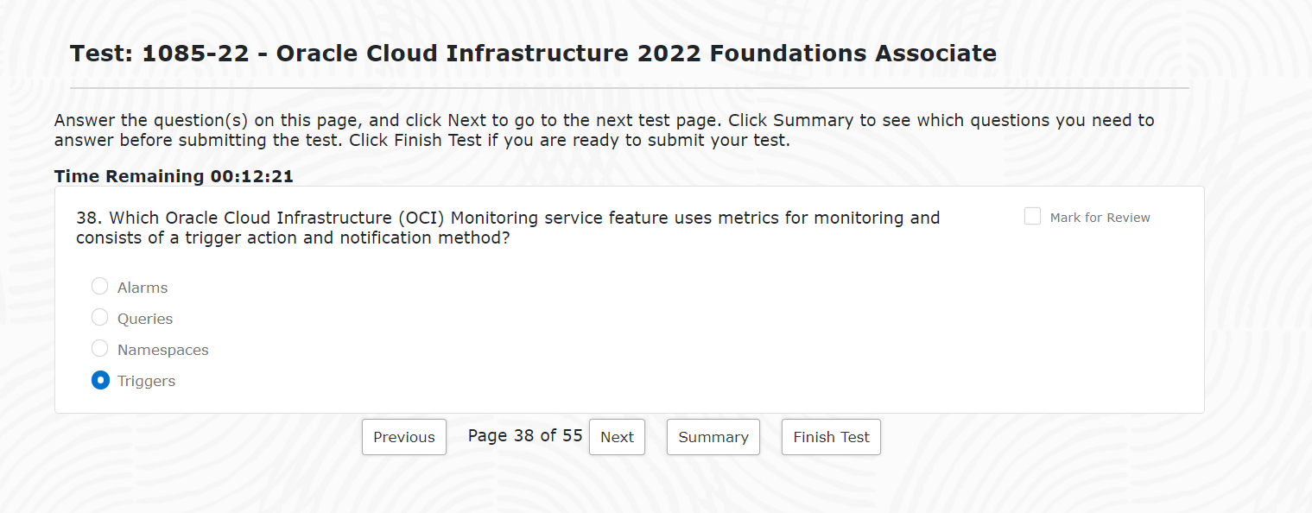

Qual componente do serviço Oracle Cloud Infrastructure (OCI) Identity and Access Management (IAM) pode ser usado para controlar o acesso a recursos para entidades autenticadas?

Compartimento

Fonte de rede

Política

Grupo

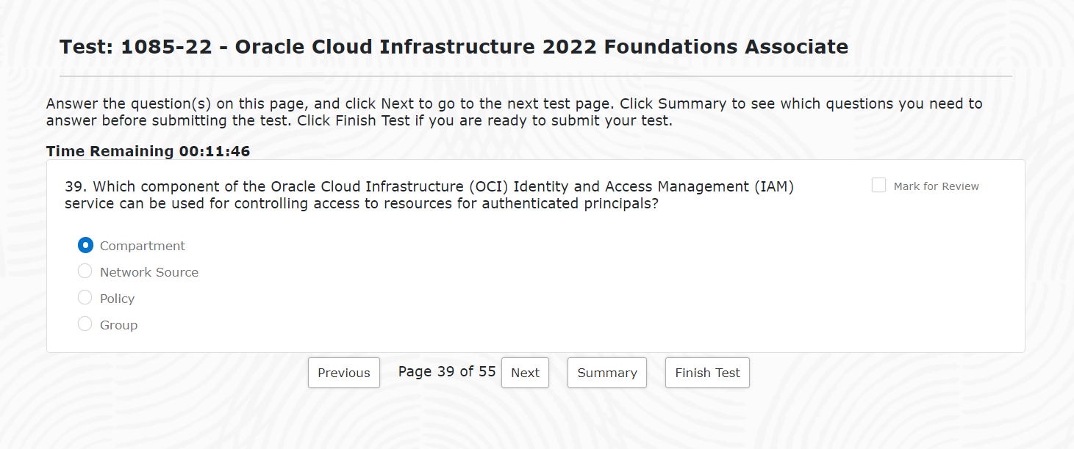

Qual NÃO é um componente dos domínios de identidade do Oracle Cloud Infrastructure (OCI)?

Usuários

Grupos Dinâmicos

Políticas

Grupos

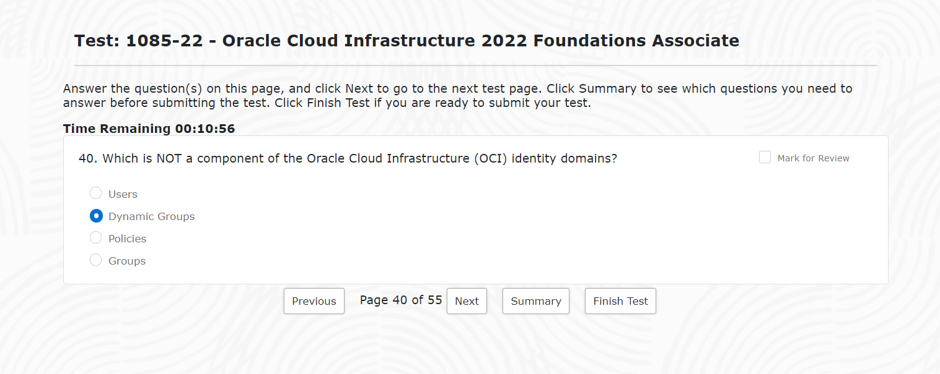

Qual das opções a seguir é INVÁLIDA em relação aos Domínios de Identidade do Oracle Cloud Infrastructure (OCI)?

Os domínios de identidade são criados dentro de um compartimento.

Os clientes não podem criar domínios de identidade adicionais.

Cada conta OCI inclui um domínio de identidade padrão.

Um domínio de identidade representa usuários e grupos no OCI.

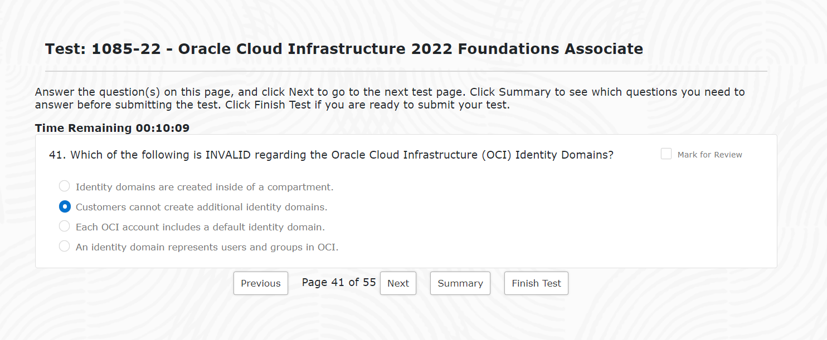

Qual é uma consideração importante ao escolher uma região do Oracle Cloud Infrastructure (OCI)?

Qual serviço OCI pode ser usado para atender a esse requisito?

Catálogo de dados

Integração de dados

Fluxo de dados

Armazenamento de arquivo

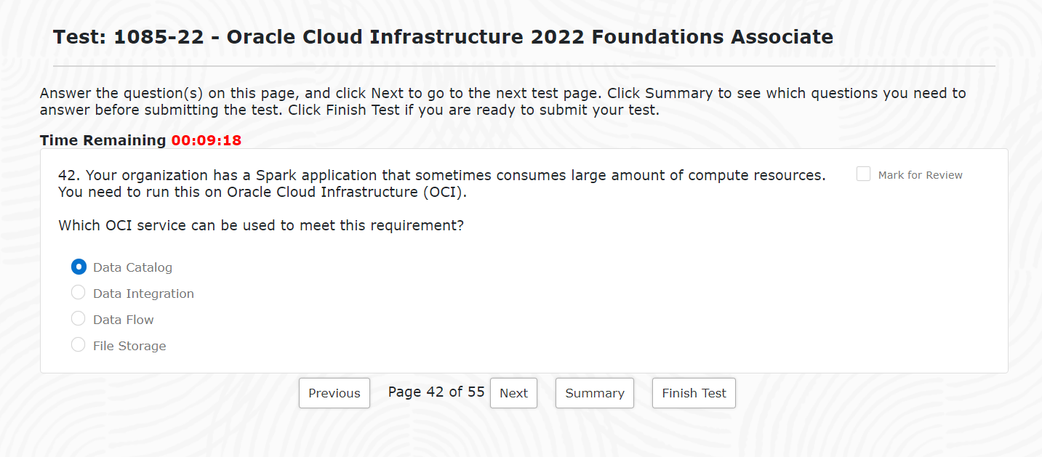

Seu cliente precisa mover o processo Extract-Transform-Load (ETL) para o Oracle Cloud Infrastructure (OCI). Eles querem adotar uma abordagem sem código.

Qual serviço da OCI você recomendaria?

Analytics Cloud

Fluxo de dados

Integração de dados

Catálogo de dados

ciência de dados

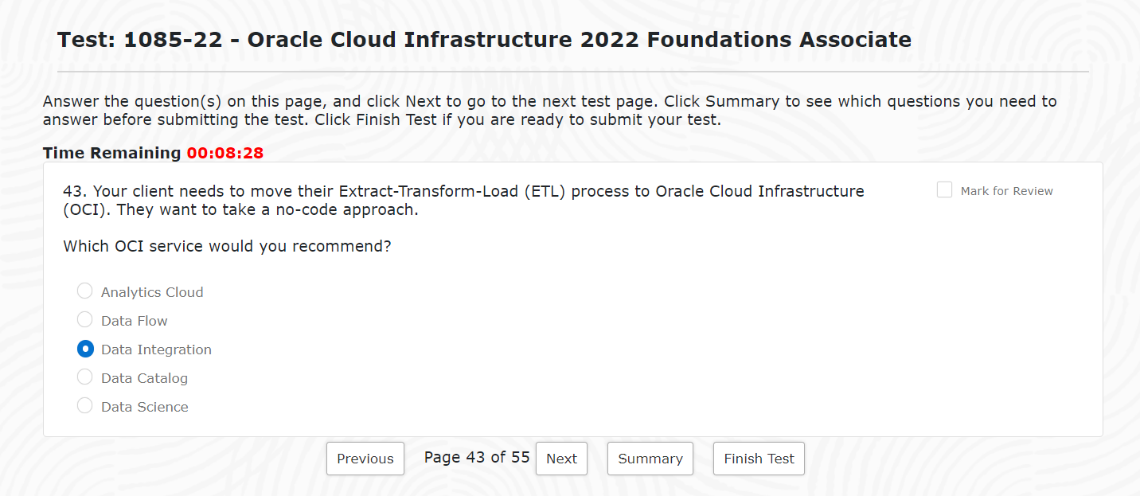

Qual declaração é INVÁLIDA em relação ao uso do serviço Oracle Cloud Infrastructure (OCI) DevOps?

Seu ambiente de destino pode ser o OCI Registry (OCIR).

Você pode automatizar a complexidade da atualização de aplicativos.

Você pode criar e testar suas alterações mais recentes em um pipeline de construção.

Você pode criar repositórios de código privados para armazenar e gerenciar o código-fonte.

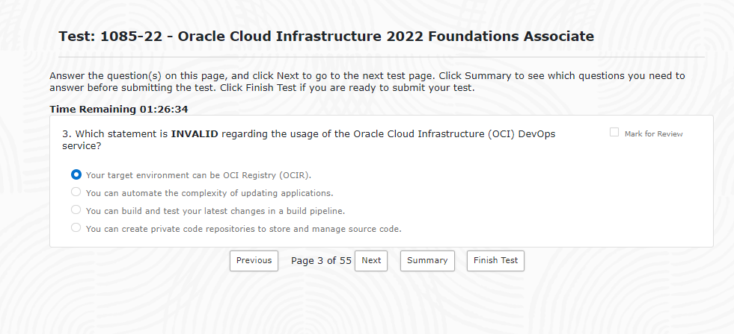

Qual recurso pode ser usado para proteger contra falhas inesperadas de hardware ou fonte de alimentação em um domínio de disponibilidade do Oracle Cloud Infrastructure (OCI)?

Top of Rack Switches

Domínios de falha

Compartimentos

Unidades de distribuição de energia

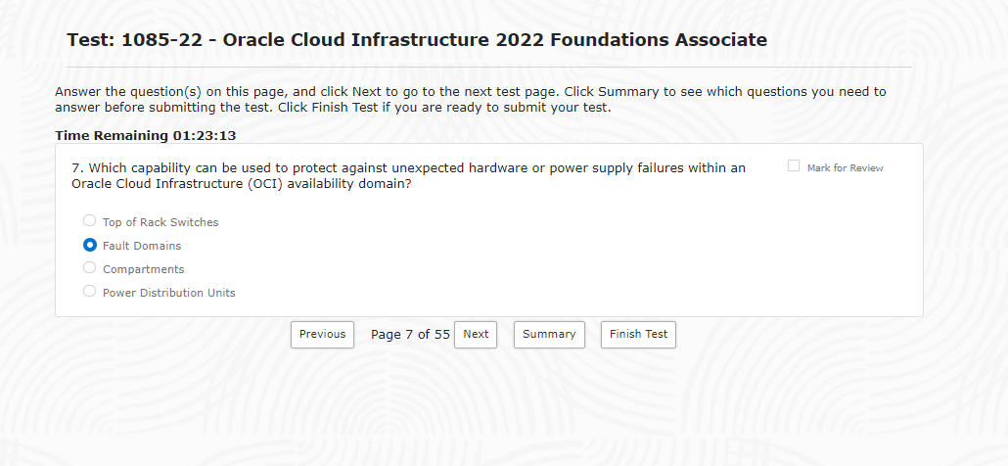

Quais DOIS tipos de chaves de criptografia são reconhecidos pelo serviço Oracle Cloud Infrastructure (OCI) Vault?

Chaves de criptografia mestras

Chaves de criptografia de dados

Tokens de autenticação

Chaves do wrapper

Chaves de alias

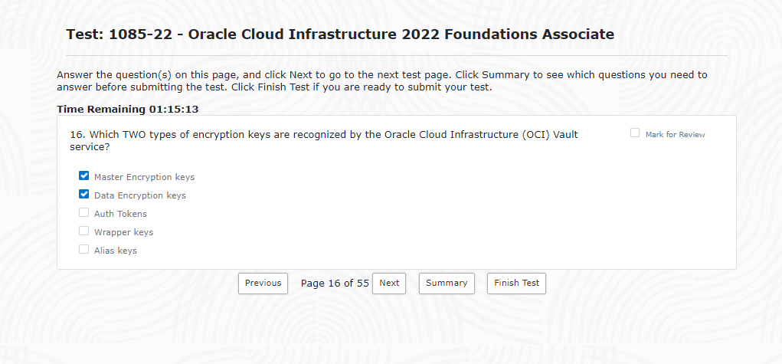

Qual problema de segurança NÃO PODE ser identificado usando o Oracle Cloud Infrastructure (OCI) Vulnerability Scanning Service (VSS)?

Portas que são acidentalmente deixadas abertas

Script entre sites (XSS)

Pacotes de sistema operacional que exigem atualizações e patches para lidar com vulnerabilidades

Configurações do sistema operacional que os hackers podem explorar

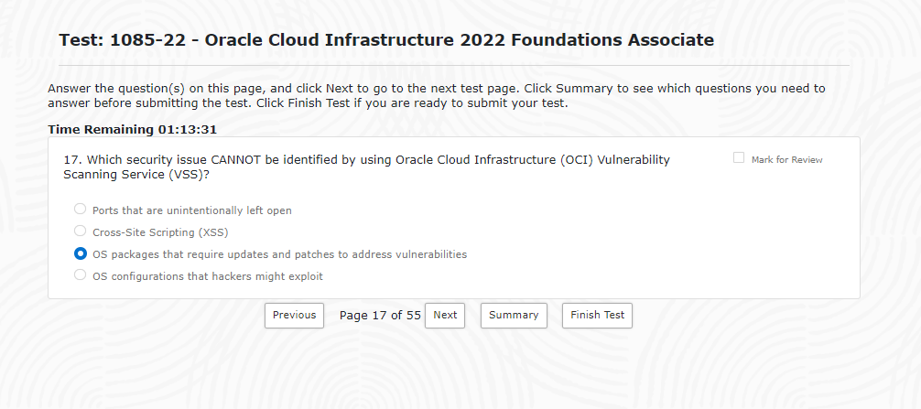

Você tem uma carga de trabalho de banco de dados de desempenho extremamente alto que requer pelo menos 105 IOPS/GB e 100.000 IOPS por volume.

Qual nível de desempenho do Oracle Cloud Infrastructure (OCI) Block Volume pode ser usado para atender a esse requisito?

Ultra alto desempenho

Custo mais baixo

Maior desempenho

Equilibrado

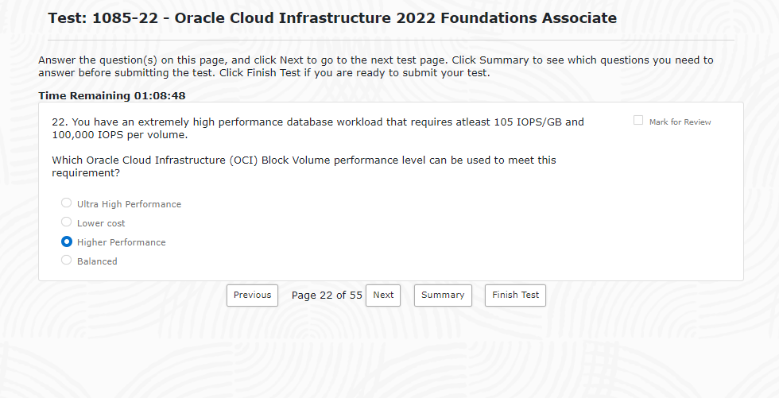

Qual deles é definido como um qualificador usado para filtrar dados de métrica de grupo apresentados no serviço Oracle Cloud Infrastructure (OCI) Monitoring?

Indicadores

Dimensões

Namespaces

Fatos

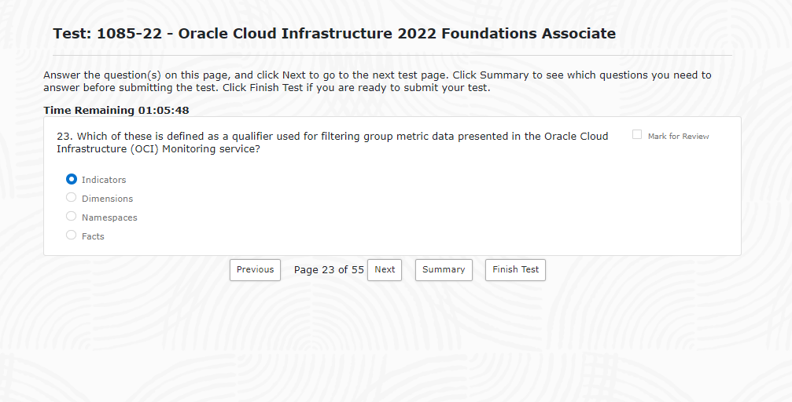

Qual NÃO é uma declaração válida em relação aos compartimentos do Oracle Cloud Infrastructure (OCI)?

O grupo de usuários pode receber acesso aos compartimentos escrevendo políticas.

Cada recurso pertence a um único compartimento.

Os recursos podem interagir com outros recursos em diferentes compartimentos.

Os compartimentos são restritos a uma única região.

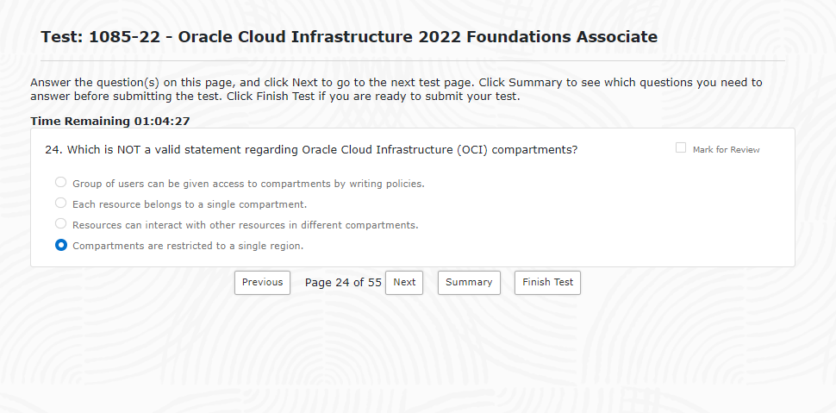

Qual é um sistema de código aberto para automatizar a implantação, dimensionamento e gerenciamento de aplicativos em contêineres?

Terraforma

Kubernetes

Docker

Jenkins

Ansible

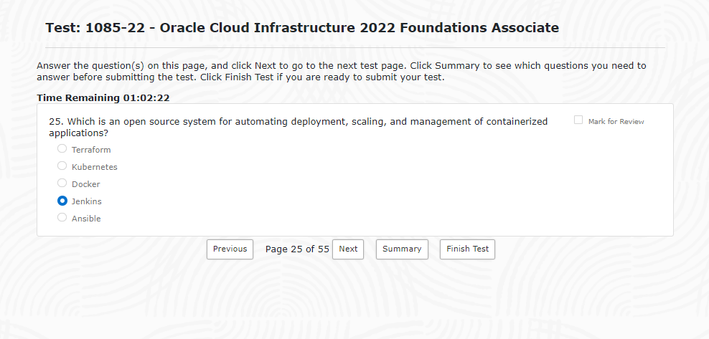

Sua organização consome e analisa dados de uma ampla variedade de fontes. Muitos departamentos estão lutando para encontrar fontes de dados confiáveis.

Qual serviço Oracle Cloud Infrastructure (OCI) você deve usar para coletar os metadados e fornecer um repositório central?

Fluxo de dados

Armazenamento de objetos

Integração de dados

Data Warehouse Autônomo

Catálogo de Dados

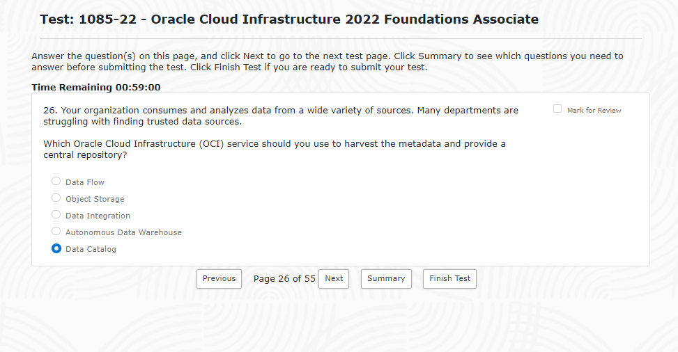

Qual NÃO é um método válido para autenticar um Principal no serviço Oracle Cloud Infrastructure (OCI) Identity and Access Management (IAM)?

Nome de usuário do console, senha

Tokens de autenticação

Chaves de criptografia mestre do cofre OCI

Chave de assinatura da API

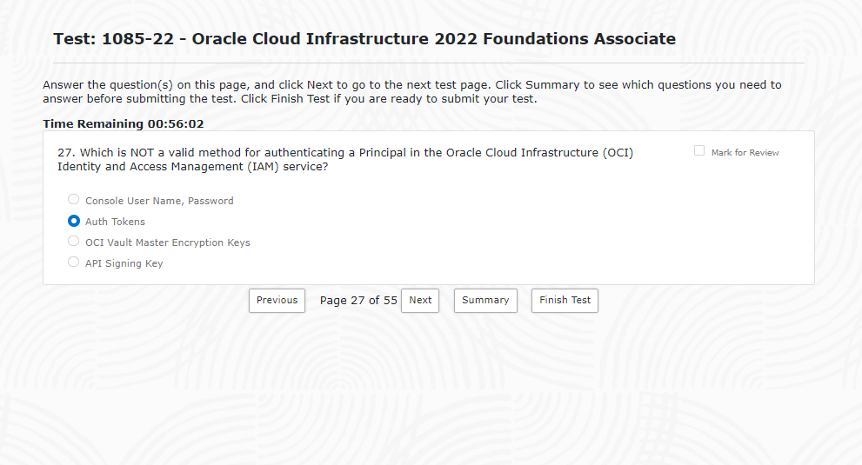

Qual declaração sobre o peering do Oracle Cloud Infrastructure (OCI) Virtual Cloud Network (VCN) é válida?

VCNs emparelhadas podem existir em diferentes regiões OCI.

Uma conexão de emparelhamento de VCN é um link de rede física entre duas VCNs em uma única região OCI.

Uma conexão de emparelhamento de VCN é necessária para OCI Object Storage.

Uma conexão de emparelhamento de VCN é uma conexão baseada em VPN.

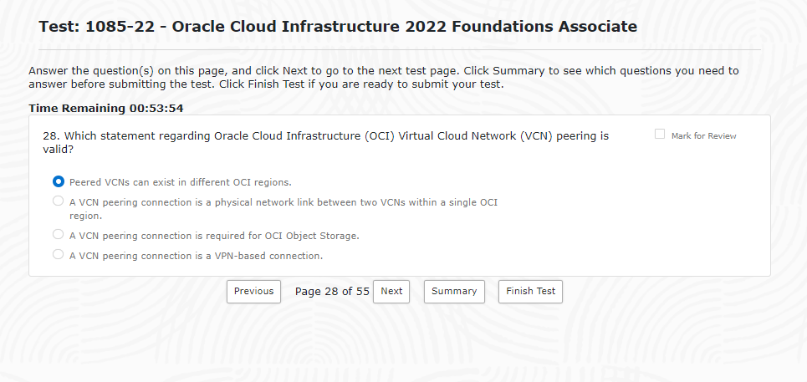

Qual tráfego da camada OSI é suportado pelo Network Load Balancer da Oracle Cloud Infrastructure (OCI)?

Camada 7 (Aplicação)

Camada 2 (Enlace de Dados)

Camada 4 (Transporte)

Camada 5 (sessão)

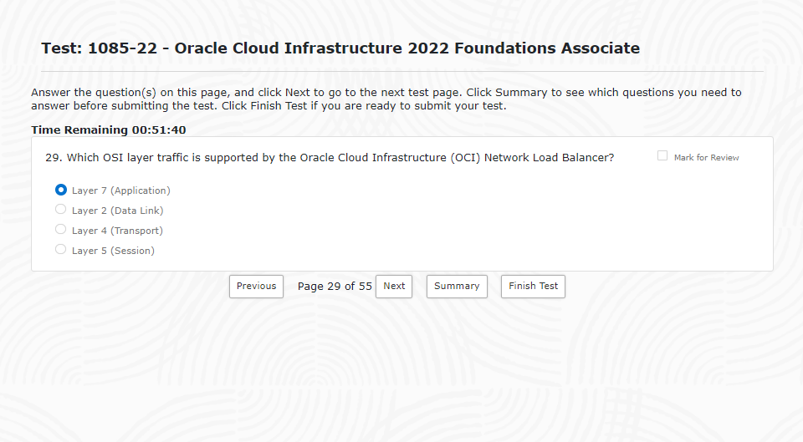

Quais DOIS são válidos em relação ao peering da Oracle Cloud Infrastructure (OCI) Virtual Cloud Network (VCN)?

VCNs emparelhadas podem ter sobreposição de roteamento entre domínios sem classe (CIDR).

VCNs pareadas podem existir na mesma região OCI.

Uma conexão de emparelhamento de VCN é uma conexão baseada em VPN.

As VCNs emparelhadas precisam fazer parte da mesma locação OCI.

VCNs emparelhadas podem existir em diferentes regiões OCI.

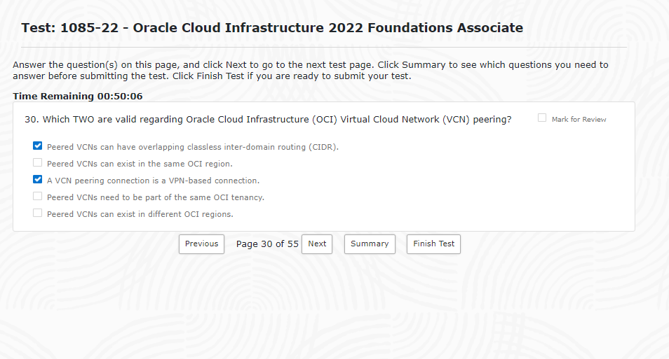

Quais DOIS recursos de firewall do Oracle Cloud Infrastructure (OCI) Virtual Cloud Network (VCN) podem ser usados para controlar o tráfego?

Listas de segurança

Grupos de segurança de rede

Métricas VNIC

Registros de Fluxo de VCN

Visualizador de rede

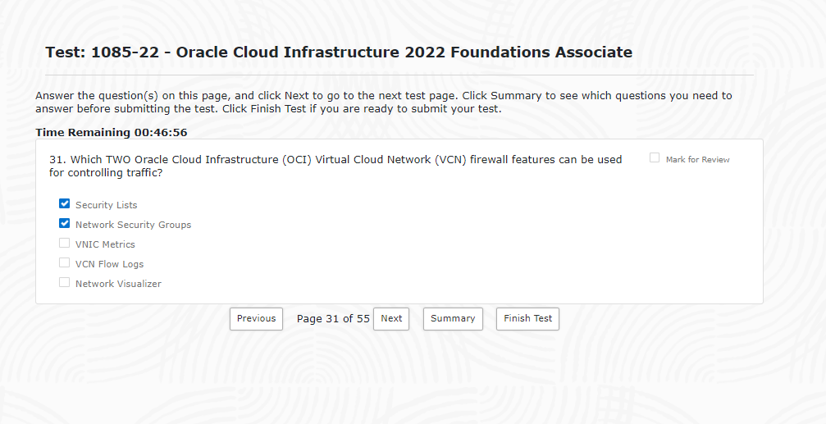

Qual NÃO é um tipo de log válido suportado pelo serviço Oracle Cloud Infrastructure (OCI) Logging?

Registros de serviço

Registros Visuais

Registros personalizados

Registros de auditoria

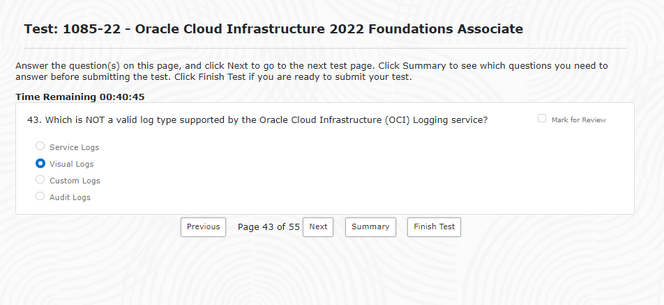

What is the primary use case for using Web Application Firewall in Oracle Cloud Infrastructure (OCI)?

Filter malicious web traffic

Network security control

Hardware-based key storage

Patch management

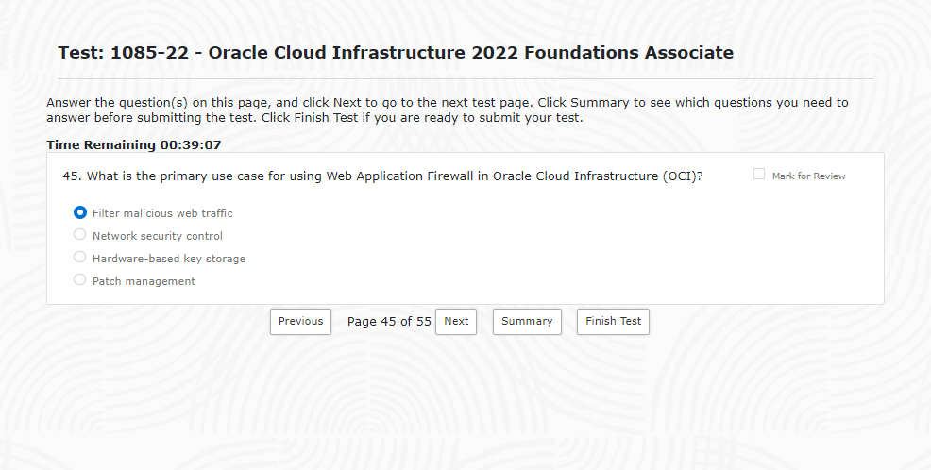

Quais TRÊS serviços se integram ao Oracle Cloud Infrastructure (OCI) Key Management?

Funções

Armazenamento de arquivo

Gerenciamento de identidade e acesso

Bloco de Volume

Armazenamento de objetos

Escala automática

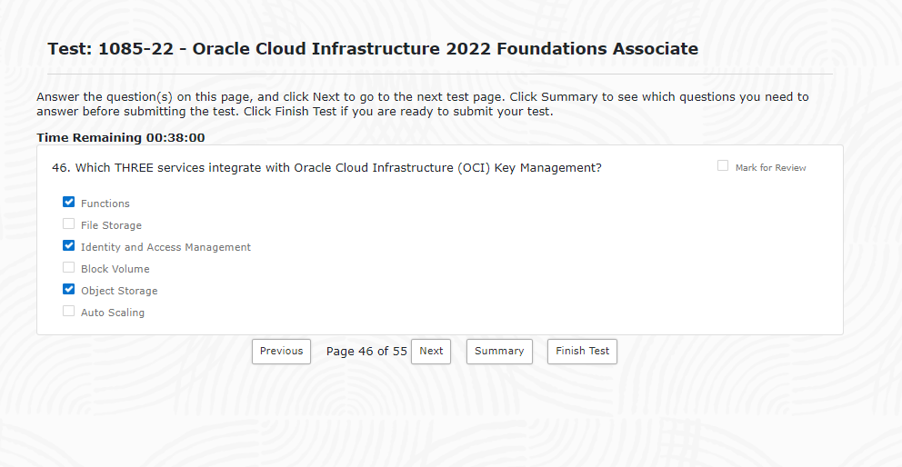

Quais são os TRÊS recursos do serviço de Catálogo de Dados da Oracle Cloud Infrastructure (OCI)?

Permite o enriquecimento dos metadados.

É uma alternativa ao Autonomous Data Warehouse.

Ele executa trabalhos do Spark em escala.

Ele pode automatizar a coleta de dados.

Possui uma biblioteca acelerada para construir rapidamente modelos analíticos.

Ele fornece um repositório de metadados pesquisáveis.

